Veikart for bærekraftige akvatiske matsystemer
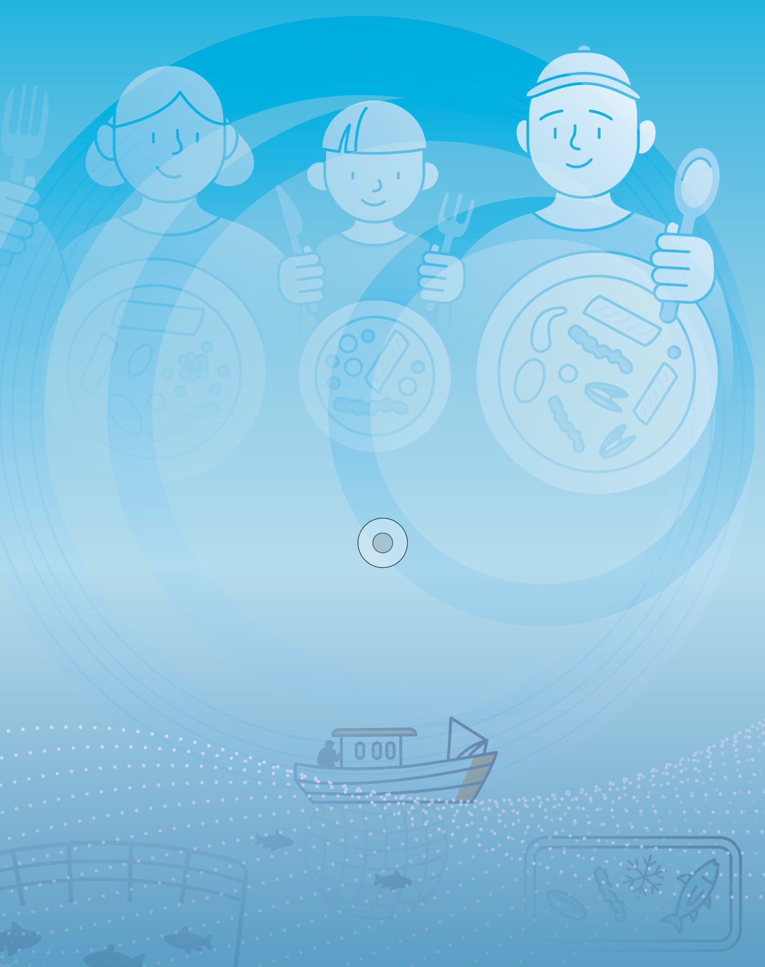

Fiskeri- og havministerens forord
Havet har i generasjoner vært en viktig kilde til mat, arbeid, kultur og identitet i landet vårt. Mat fra havet er ikke bare en del av historien vår – den er også en del av løsningen for fremtidens matsikkerhet. Derfor er det viktigere enn noen gang å ta vare på havet og ressursene våre.
I dag må matsystemene bli mer bærekraftige, og vi må legge om for å sikre at også kommende generasjoner har tilgang til nok, trygg og sunn mat. Med dette som bakteppe legger jeg frem veikartet for Nærings- og fiskeridepartementets arbeid med bærekraftige akvatiske matsystemer.
Vi skal arbeide for matsystemer som ivaretar matsikkerhet både på kort og lang sikt. Sjømaten vår spiller en sentral rolle i dette. Et sunt og variert kosthold består av mat fra både hav og land.
Akvatiske matsystemer må sørge for sjømat som er tilgjengelig, både fysisk og økonomisk. Sjømaten må være trygg og sunn, og det må være noe folk ønsker å spise.
En helhetlig matsystemtilnærming innebærer at vi må finne en god balanse mellom ulike hensyn: Vi må produsere nok sunn og trygg sjømat av god kvalitet, øke konsumet i tråd med kostholdsrådene, redusere miljøbelastningen og samtidig sikre en levedyktig næring langs kysten med ringvirkninger utover i landet. Tilgangen på sjømat må være stabil – også i krisesituasjoner.
Dette veikartet viser hvordan vi allerede arbeider for å fremme bærekraftig sjømat og styrke matsikkerheten, både her hjemme og ute i verden.
Norge har gode naturgitte forutsetninger for å produsere sunn og trygg sjømat av høy kvalitet, innenfor naturens tålegrenser. Dette bidrar også til arbeidsplasser og verdiskaping langs hele kysten. Dette grunnlaget må vi ta vare på – både i dag og for fremtiden.
Min ambisjon er å løfte frem betydningen av mat fra havet i arbeidet med bærekraftige matsystemer, sunnere kosthold og lavere klimapåvirkning!
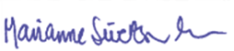
Marianne Sivertsen Næss
Fiskeri- og havminister

Veikart for bærekraftige akvatiske matsystemer

Hvorfor et veikart for bærekraftige akvatiske matsystemer?
Nærings- og fiskeridepartements (NFD) overordnede mål er: størst mulig samlet verdiskaping i norsk økonomi, noe som innebærer at all næringsvirksomhet må være sosialt, miljømessig og økonomisk bærekraftig. For å ivareta matsikkerhet, for dagens og fremtidige generasjoner, må vi fremme et helhetlig matsystem som inkluderer både landbaserte og akvatiske matsystemer. Sjømat er en viktig kilde til essensielle næringsstoffer i kostholdet og bidrar til arbeidsplasser og verdiskaping. Dette veikartet presenterer NFDs arbeid med bærekraftige akvatiske matsystemer. Veikartet gir en oversikt over status, muligheter, sentrale prosesser og tiltak, som skal sikre at akvatiske matsystemer bidrar til matsikkerhet og utvikles bærekraftig. En helhetlig oversikt over eksisterende prosesser og virkemidler vil bidra til en koordinert og målrettet utvikling fremover.
Hva er matsikkerhet?
Matsikkerhet innebærer å ha fysisk og økonomisk tilgang til nok, trygg og sunn mat som møter ernæringsmessige behov og matpreferanser for et sunt og aktivt liv. Fysisk tilgang innebærer eksempelvis tilgjengelig mat gjennom produksjon, import, distribusjon og handel. Økonomisk tilgang betyr å ha råd til å kjøpe maten. Tilgang til nok mat handler ikke om størst mulig volum, men tilstrekkelig volum slik at behovet vårt for næringsstoffer dekkes over tid. Sunn og trygg mat bidrar til god ernæring og helse gjennom et variert kosthold. Matpreferanser innebærer at maten i tillegg er kulturelt og sosialt akseptabel, at folk ønsker å spise den, og inkludere den i sine kostholdsvaner. For å oppnå matsikkerhet må alle disse elementene ivaretas over tid.
Hva innebærer et bærekraftig matsystem?
Et bærekraftig matsystem ivaretar matsikkerhet på en slik måte at det økonomiske, sosiale og miljømessige grunnlaget for matsikkerhet for fremtidige generasjoner også ivaretas. Matsystemet omfatter aktører og aktiviteter involvert i høsting, produksjon, prosessering, bearbeiding, distribusjon og konsum av mat – inkludert matsvinn, samt naturmiljøet og de sosiale og økonomiske omgivelsene de er forankret i. Matsystemet består av flere delsystemer, eksempelvis for avfallshåndtering, og samhandler med andre systemer som handel, helse og beredskap.
Arbeidet med bærekraftige akvatiske matsystemer for matsikkerhet handler ikke om å produsere stadig større volum. Bærekraftige akvatiske matsystemer handler om verdikjeden fra hav til konsument, inkludert hvordan den påvirker de tre dimensjonene av bærekraft – sosial, økonomisk og miljømessig bærekraft. Disse henger tett sammen, og tiltak for å styrke én dimensjon påvirker ofte de andre. En helhetlig tilnærming til matpolitikken innebærer at alle tre bærekraftdimensjonene vurderes samlet.

Hva betyr bærekraft i arbeid med akvatiske matsystemer?
Miljømessig bærekraft omfatter:
- Klimafotavtrykk
- Vannforbruk
- Vannkvalitet og havets helse
- Dyre- og plantehelse
- Matsvinn og matavfall
- Biologisk mangfold
- Uønskede stoffer (miljøgifter, sprøytemidler og forurensning)
Sosial bærekraft handler om å ivareta:
- Rettferdig fordeling av økonomisk verdiskaping (kjønn, ungdom, urfolk mv.)
- Kulturarv (matkultur og tradisjonell kunnskap)
- Ernæring og folkehelse (matsikkerhet)
- Arbeidstakerrettigheter og HMS
- Dyrevelferd
- Institusjoner og styring (rammeverk)
Økonomisk bærekraft handler om å sikre:
- Lønnsomhet
- Arbeidsplasser og inntekter
- Skatteinntekter
- Matforsyning
Bærekraftige akvatiske matsystemer bidrar til inkluderende vekst, grønn vekst og miljømessig og sosial fremgang.
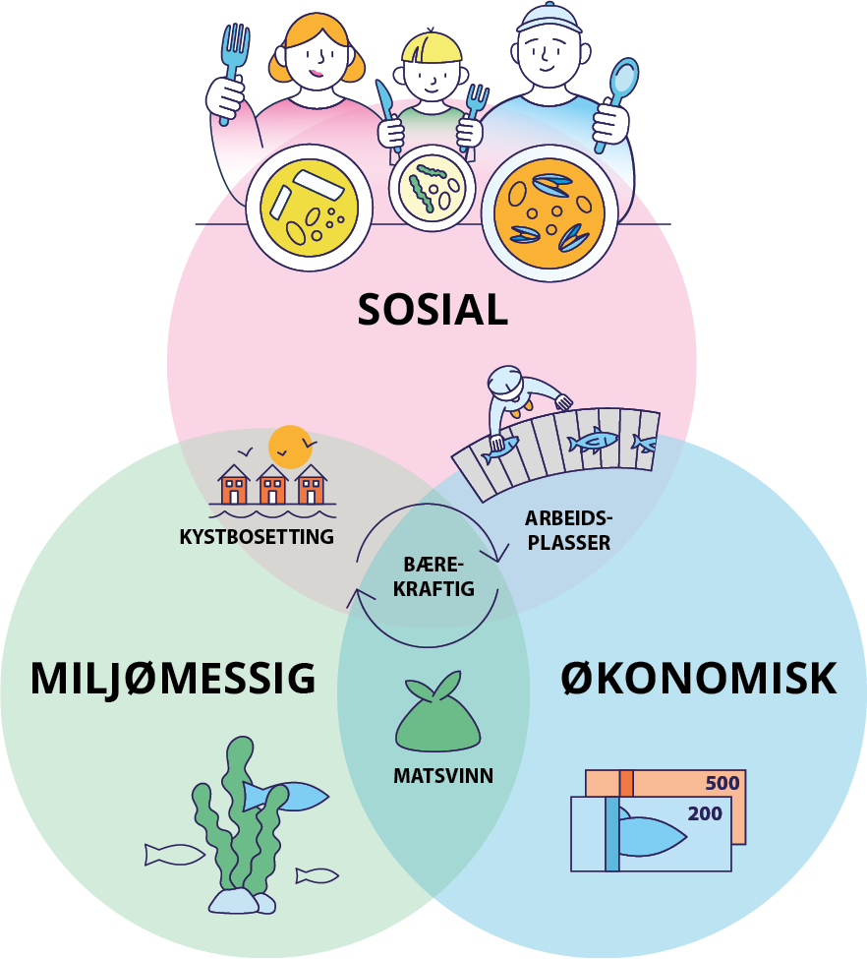
Arbeid med bærekraft i de akvatiske matsystemer. Tematisk tilpasset versjon av FAO, 2014
Hvordan sikrer vi bærekraftige matsystemer?
Matsystemarbeidet griper inn i landbruks-, akvakultur-, fiskeri-, distrikts-, utenriks-, handels-, klima-, miljø-, ernærings-, forbruker-, folkehelse- og matpolitikken. Fiskeri- og havministeren har ansvar for bærekraftige akvatiske matsystemer og mat fra havet.
I NFD omfatter dette arbeidet tiltak i hele verdikjeden, fra hav til konsum, inkludert rene og rike hav, bærekraftig høsting og produksjon, bearbeiding og distribusjon, samt omsetning og konsum av sunn og trygg mat av god kvalitet, med lave utslipp av klimagasser (for eksempel CO2-ekvivalenter per kg produkt).
Akvatiske matsystemer reguleres av en rekke lover, inkludert forurensningsloven, naturmangfoldloven, plan- og bygningsloven, havressursloven, deltakerloven, fiskesalgslagsloven, fiskeeksportloven, dyrevelferdsloven, akvakulturloven og matloven. Matsystemarbeidet krever tverrdepartemental tilnærming da tematikken berører flere departementers ansvarsområder. Nærings- og fiskeridepartementet har for eksempel ansvar for mat fra havet på samme måte som Landbruks- og matdepartementet har ansvar for mat fra land. Arbeidet er også flettet sammen med Helse- og omsorgsdepartementets portefølje innenfor ernæring og helse. Et sunt matsystem avhenger av et sunt naturmiljø som Klima- og miljødepartementet arbeider for. Internasjonalt krever arbeidet god dialog med Utenriksdepartementet. Fylkeskommunene og kommunene har også en rolle som planmyndighet, og er dermed også viktige aktører for å sikre bærekraftige akvatiske matsystemer.
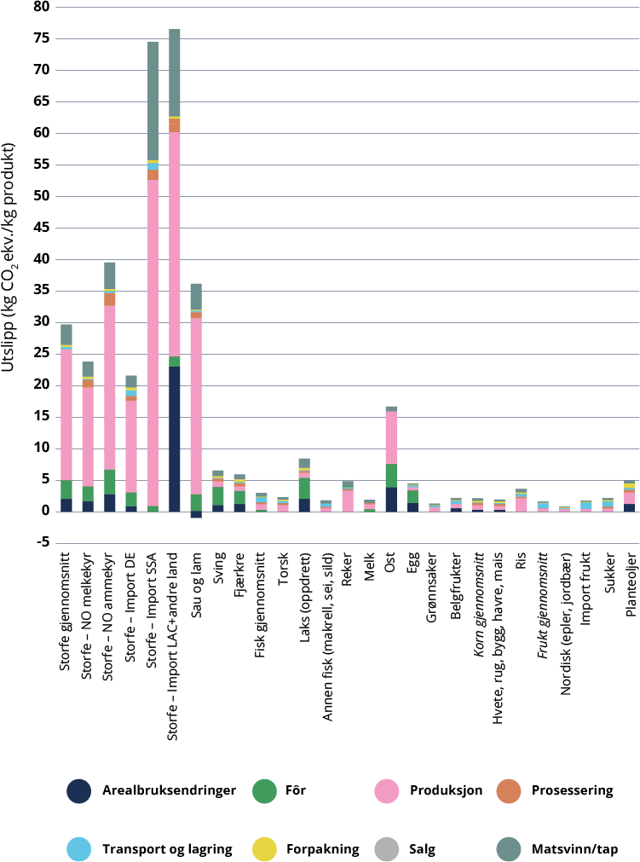
Utslipp per produkt som produseres eller importeres til Norge, med utslippene fordelt over ledd i verdikjeden. Den viser utslipp per kg produkt fordelt over verdikjeden pr matvarekategori. Kilde: Van Oort, Holmelin, Milford, 2021, Offentlige innkjøp som klimapolitisk virkemiddel: potensialet for å kutte utslipp i matsystemet
Hvordan er dette veikartet bygd opp og hvorfor?
Dette veikartet integrerer de tre dimensjonene av bærekraft – sosial, økonomisk og miljømessig. Matsikkerhet er sentralt for sosial bærekraft, men matsystemene bidrar også til sosial og økonomisk bærekraft gjennom dyrevelferd, arbeidsplasser og verdiskaping. Samtidig må matsystemenes miljøpåvirkning forvaltes ansvarlig.
Diskusjoner om akvatiske matsystemer vektlegger ofte første del av verdikjeden – produksjon, relatert til miljømessige eller økonomiske aspekter. For å rette oppmerksomhet mot matsikkerhet, er veikartet ikke strukturert etter tradisjonell verdikjedeoppbygging, men etter elementene i matsikkerhetsdefinisjonen.
I tillegg omtales elementene i motsatt rekkefølge enn listet i definisjonen, og starter dermed med elementet «matpreferanser». Tanken er å øke oppmerksomhet om forbrukerne, som til syvende og sist skal kjøpe og spise sjømaten.
NFD har en rekke prosesser og tiltak for bærekraftige akvatiske matsystemer. Disse er beskrevet mer utførlig i ulike meldinger og strategier. Noen berører deler av verdikjeden, andre omfatter hele. Mange inngår også i større tverrfaglige sammenhenger sammen med andre departementer. Disse prosessene og tiltakene danner til sammen rammene for arbeidet med bærekraftige akvatiske matsystemer. Dette veikartet samler de viktigste elementene og viser sammenhenger mellom ulike prosesser. Mer detaljert omtale av nåsituasjon – trender, utfordringer, muligheter, mål, prosesser og tiltak finnes i dokumenter som er referert til i vedlegg.
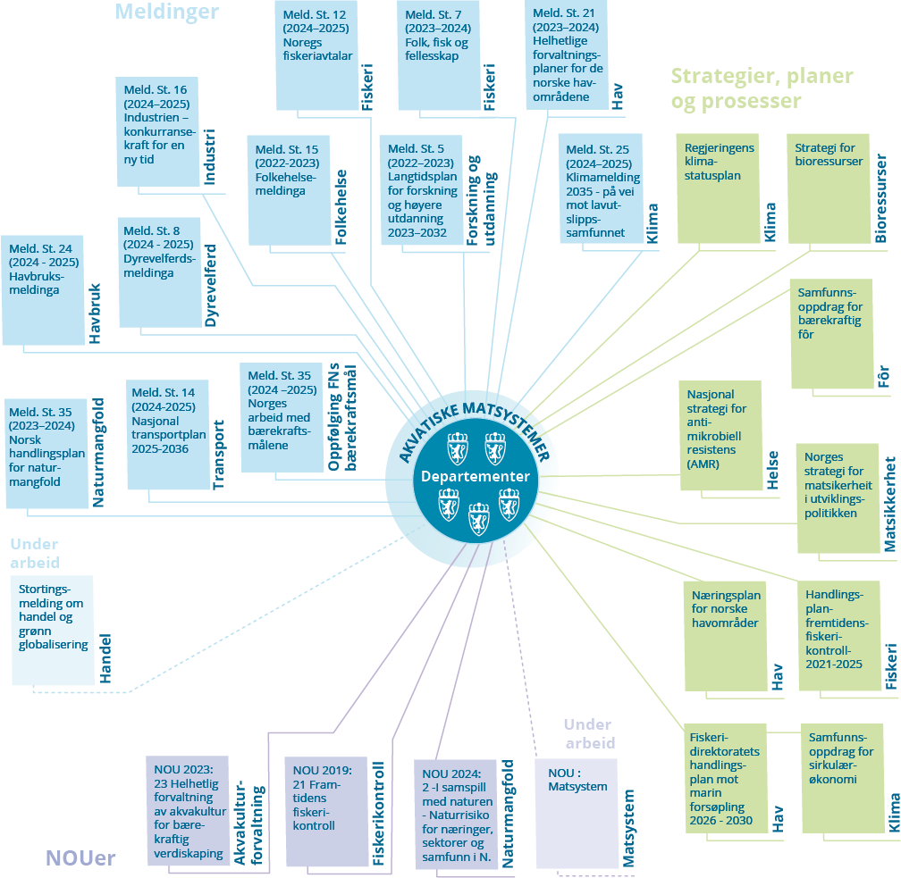
Kompleksiteten i arbeidet med bærekraftige akvatiske matsystemer. En liste over relevante arbeider er å finne i vedlegg på s. 49. Illustrasjonen er et øyeblikksbilde som endres ettersom nye arbeider kommer til.

Forvaltning bygd på forskning og kunnskap er grunnpilaren i NFDs arbeid
Det er et viktig prinsipp at forvaltningen skal være kunnskapsbasert og at beslutninger tas på solid faglig grunnlag. Norge har ledende kunnskap, kompetanse og teknologi for bærekraftige akvatiske matsystemer. Norsk forvaltning kjennetegnes av tett samarbeid mellom myndigheter, forskningsinstitutter og næring.
Marin forvaltnings- og næringsrettet forskning finansieres av Nærings- og fiskeridepartementet, Norges forskningsråd, Horisont Europa og Fiskeri- og havbruksnæringens forskningsfinansiering (FHF). FHF er statlig eid og finansieres gjennom en avgift på eksportverdien. Sentrale institutter for marin forskning er blant annet Havforskningsinstituttet, Veterinærinstituttet og Nofima AS. Universiteter og høyskoler, som for eksempel UiT – Norges arktiske universitet, NMBU, NTNU og UiB, er viktige aktører innen fiskeri- og havbruksrettet forskning og utdanning, og gir betydelige bidrag til forvaltningen, i tillegg til å fremskaffe kunnskap på alle delene av matsystemet.
Norge deltar også aktivt i EUs forskningsprogram Horisont Europa og i flere europeiske forskningspartnerskap som er relevante for matsystemene. De internasjonale organisasjoner under FN, som Verdens helseorganisasjon (WHO), FNs organisasjon for mat og landbruk (FAO) og FNs matsikkerhetskomité (CFS) og flernasjonale samarbeid som Verdens dyrehelseorganisasjon (WOAH), det internasjonale havforskningsrådet (ICES) og regionale fiskeriorganisasjoner (RFMO), bruker også vitenskapelige data og fremmer kunnskapsbasert politikk for bærekraftige matsystemer. Norske kunnskapsmiljøer bidrar i utvikling av kunnskapsgrunnlagene for disse institusjonene.
Forvaltningen trenger kunnskap om tilstanden i økosystemene, bestandsutvikling, status for fiskehelse og -velferd, om trygg og sunn sjømat, god ressurshåndtering (bevare kvalitet og hindre matsvinn) og konsekvenser av næringsvirksomhet. Dette bidrar til et forholdsmessig regelverk for størst mulig samlet verdiskaping og ivaretakelse av helse og miljø. Forskningen gir også et kunnskapsgrunnlag for internasjonale prosesser. Kunnskapen er i tillegg sentral for utvikling av regler og standarder for sunn, trygg mat, kvalitet og redelig frambud.
Relevante tiltak og prosesser
- Tilrettelegge for at utformingen av norsk politikk baseres på best tilgjengelige kunnskap, råd og vurderinger fra norske kunnskapsstøtteinstitusjoner og beslutninger, råd og retningslinjer fra internasjonale organer.
- Utvikle kunnskap langs hele verdikjeden fra høsting og produksjon til bearbeiding og forbruk.
- Utvikle kunnskap til grunn for overvåking og rådgivning om ressursuttak, og produksjon av sunn, trygg mat samt dokumentasjon for etterlevelse av regler.
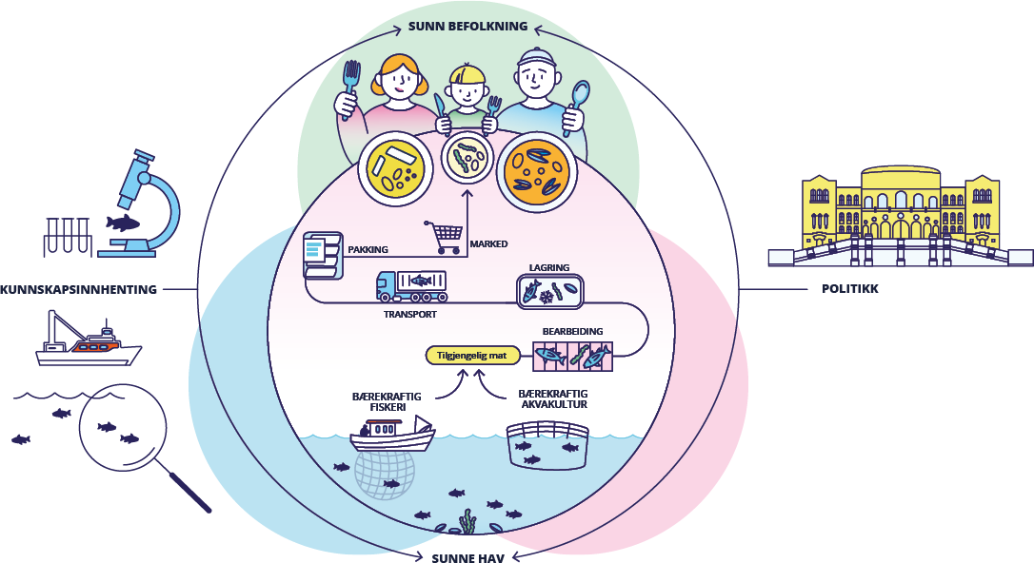
Kunnskapsbasert forvaltning

Samarbeid om utvikling av internasjonalt rammeverk
Vår forvaltning av hav, fiskeri, akvakultur og sjømat påvirkes av internasjonale avtaler, normer og prosesser knyttet til tema som klima og miljø, fiskeri og akvakultur, marked og handel, matsikkerhet og ernæring. Disse avtalene og prosessene er sentrale, sees stadig mer i sammenheng, og krever i økende grad tverrsektorielt samarbeid. Arbeidet med det internasjonale rammeverket er viktig for NFD. Det gir muligheter til å fremme norske interesser og kunnskapsbasert forvaltning, og det fører med seg forpliktelser for norsk forvaltning og politikkutforming. I tillegg må norsk sjømateksport forholde seg til internasjonale markeder som følger dette rammeverket.
FAOs fiskerikomité (COFI) er et eksempel på dette. Dette er en sentral arena for drøfting av spørsmål om fiskeri, akvakultur og handel. Med økende oppmerksomhet om havspørsmål er komiteen normgiver i samspill med de andre FN-organisasjonene. COFI utarbeider globale oversikter over fiskeriressursene og akvakulturproduksjon, samt internasjonale retningslinjer og handlingsplaner for bærekraftig forvaltning av fiskeri, akvakultur og havrelaterte spørsmål. Vedtak fra COFI blir ofte fulgt opp i de ulike regionale fiskeriforvaltningsorganisasjonene (RFMO-ene) der Norge er medlem, og drøftes i økende grad i FNs fiskeriresolusjon. Norsk fiskeri og akvakultur må også foregå innenfor rammene av nasjonale regelverk og internasjonale forpliktelser.
Blue Justice er et norskledet initiativ som bistår 61 land med satellittdata og kapasitetsbygging for å styrke det tverretatlige kontrollsamarbeidet gjennom hele sjømatverdikjeden. Arbeidet støtter opp om Københavnerklæringen mot grensekryssende organisert fiskerikriminalitet. Norge leder også et globalt handlingsnettverk for bærekraftig mat fra hav og innlandsvann for matsikkerhet og ernæring under FNs ernæringstiår (2016-2025, utvidet til 2030) med søkelys på matsikkerhetselementene fra hav til konsum.
Rammeverket som utvikles i de ulike internasjonale fora er viktig fordi det påvirker utviklingen av regelverket i EU, som igjen har betydning for Norge gjennom EØS-avtalen. Dette er særlig relevant innenfor matområdet. Mattilsynet har delegert ansvar for utvikling av regelverk og fører tilsyn med virksomhetenes etterlevelse. Regelverket er i hovedsak harmonisert med EU, og Mattilsynet deltar i regelverksutvikling i EU på disse områdene. NFD deltar i EØS/EFTA-prosesser om utvikling av og implementering av EØS-regelverket, samt i møter med EUs overvåkingsorgan ESA. Dette arbeidet henger også sammen med utvikling av internasjonalt rammeverk i FN, både forpliktende og normgivende prosesser under generalforsamlingen og ulike underkomiteer. Blant annet gjelder det Codex Alimentarius, et standardsettende organ for mattrygghet og omsetning under Verdens helseorganisasjon (WHO) og FNs organisasjon for mat og landbruk (FAO). Codex utvikler vitenskapsbaserte standarder og fungerer som en global referanse for nasjonalt regelverk og internasjonale handelsavtaler.
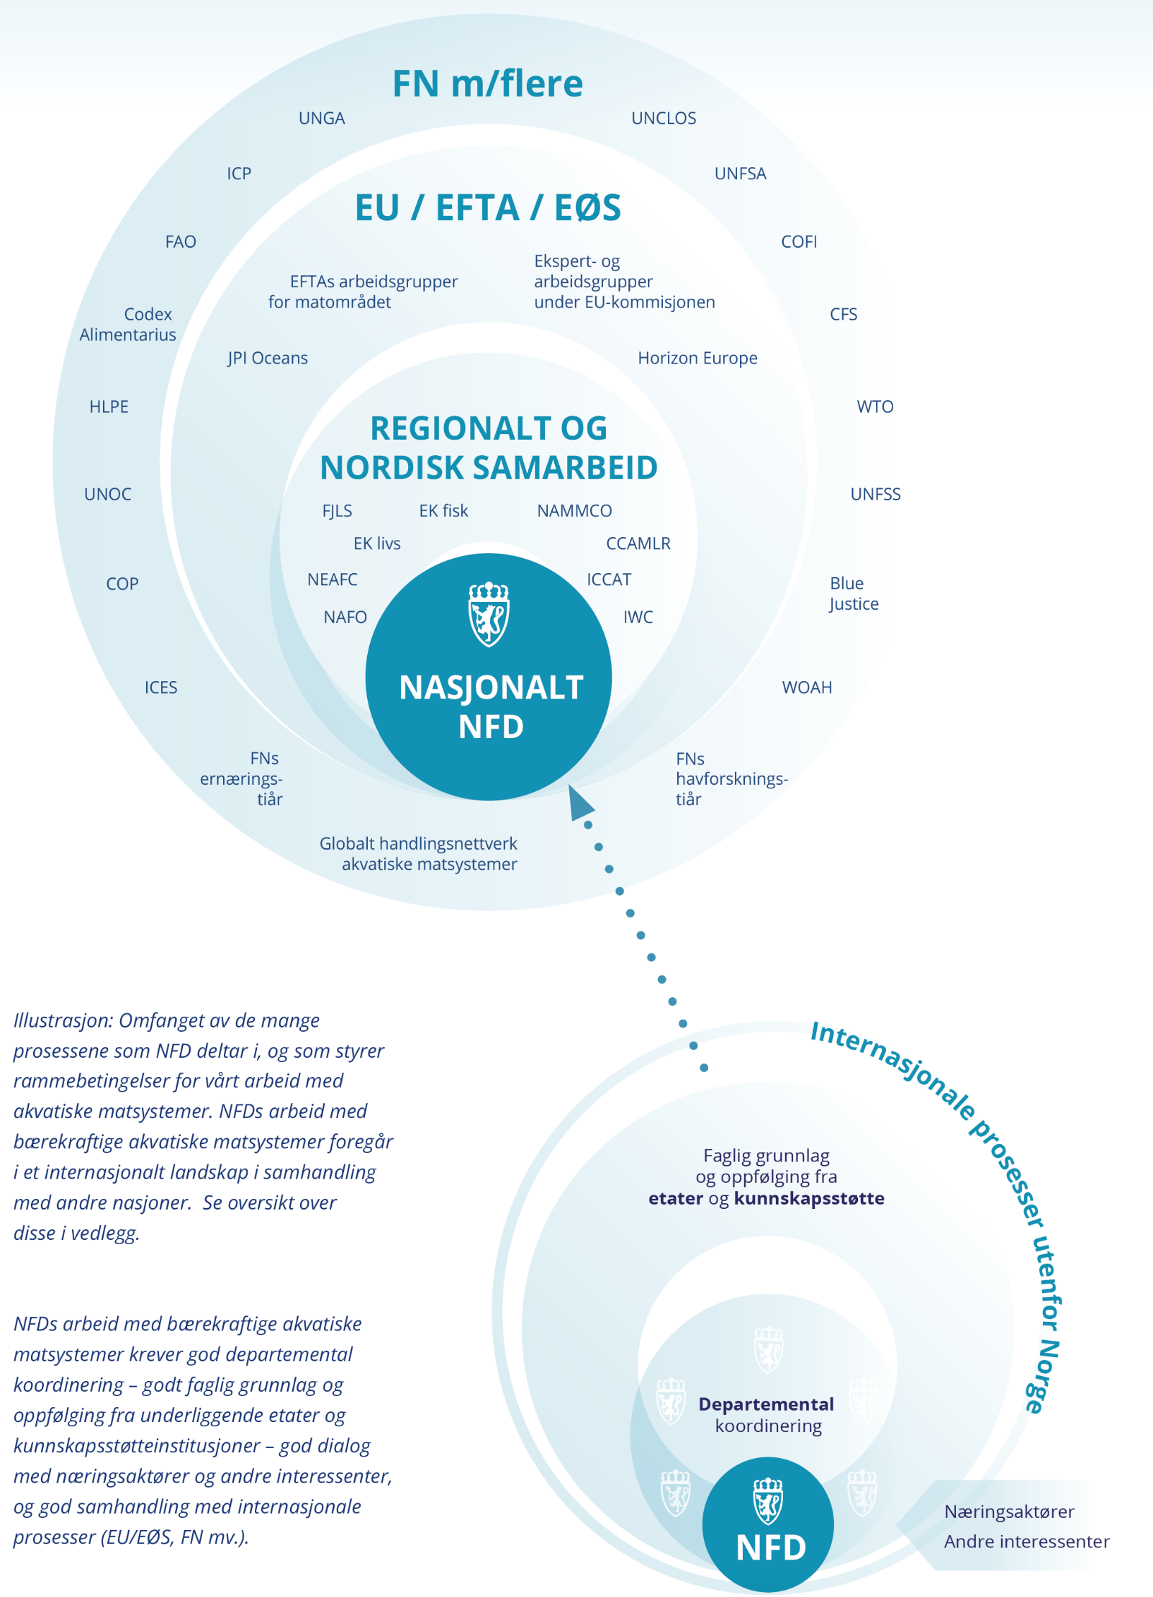
Norge har i mange år fremmet kunnskapsbasert forvaltning av akvatiske matsystemer gjennom det nordiske samarbeidet. Både gjennom våre kunnskapsstøtteinstitusjoner og ved at NFD deltar i embetsmannskomiteene for henholdsvis mat og fisk. NFD samarbeider også nordisk om å formidle kunnskap og erfaringer om bærekraftige akvatiske matsystemer for et globalt publikum, knyttet til ulike FN-konferanser innenfor tema som klima, hav, matsikkerhet og ernæring.
Norge spiller en aktiv rolle i globale prosesser som premissleverandør for bærekraftig utvikling. Gjennom kunnskapsbasert forvaltning og teknologisk lederskap bidrar vi til å forme internasjonale rammer og standarder som fremmer ansvarlig bruk av akvatiske ressurser. God koordinering og interdepartementalt samarbeid er nødvendig for at Norge skal opptre samlet, med utgangspunkt i at bærekraftig forvaltning må balansere økonomiske, sosiale og miljømessige hensyn. Ved å delta aktivt i det overordnede og normgivende arbeidet i FN, og støtte opp om forpliktende internasjonalt samarbeid og det multilaterale systemet, kan Norge bidra til både å ivareta norske interesser og globale forpliktelser knyttet til matsikkerhet, havforvaltning og bærekraftsmålene.
Relevante tiltak og prosesser
- Fremme havet som et viktig matfat og som kilde til bærekraftige matsystemer og matsikkerhet, inkludert i nasjonalt og internasjonalt arbeid med bærekraftig forvaltning av hav, akvakultur og fiskeri, matsikkerhet og ernæring.
- Støtte opp om forpliktende internasjonalt samarbeid og det multilaterale systemet.
- Arbeide for å sikre en samordnet norsk representasjon utad, basert på et godt fundert kunnskapsgrunnlag og felles beslutninger.
- Fremme matsikkerhet gjennom engasjement blant annet i FN og ledelse av det globale handlingsnettverket for mat fra hav og innlandsvann under FNs ernæringstiår.
- Støtte det regionale og internasjonale tverretatlige samarbeidet i Blue Justice for å styrke etterlevelsen, tilsyn og kontroll gjennom sjømatverdikjeden
- Delta i nordisk samarbeid og følge opp landenes forpliktelse til FN om å fremme bærekraftige akvatiske matsystemer for både havets og menneskenes helse.

NFDs arbeid for bærekraftige akvatiske matsystemer og matsikkerhet
I dette kapittelet omtales NFDs arbeid med bærekraftige akvatiske matsystemer knyttet til de ulike elementene i matsikkerhetsdefinisjonen (matpreferanser, ernæringsmessige behov, sunn mat, trygg mat, nok mat og tilgang).
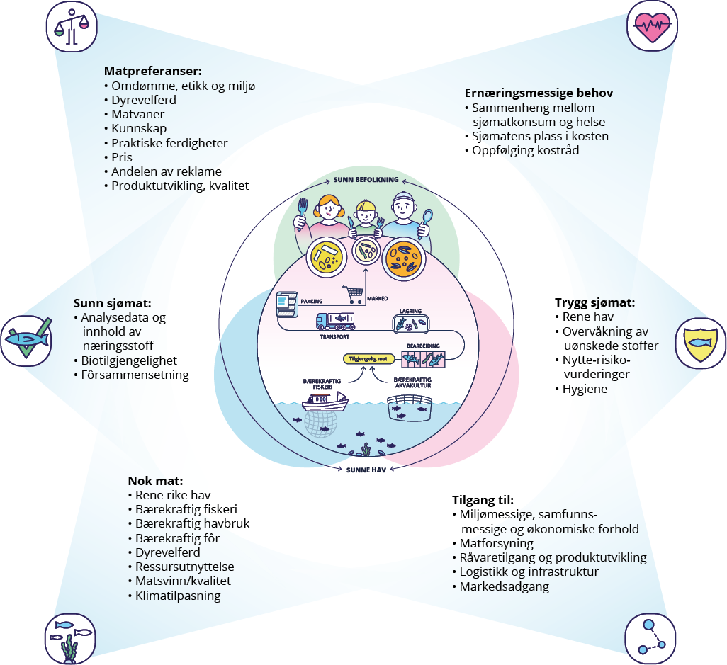
Akvatiske matsystemer og matsikkerhet

Matpreferanser

Hva vil forbrukerne ha?
For at sjømat skal bidra til matsikkerhet, verdiskaping og sysselsetting, må den selges og spises. Et kosthold i tråd med nasjonale kostråd kan fremme sosial, økonomisk og miljømessig bærekraft, ved å styrke folkehelsen og redusere klimapåvirkningen. Forbrukernes valg av sjømat påvirkes av pris, men også faktorer som tilgjengelighet, produktutvikling, kvalitet, kunnskap om tilberedning, omdømme, etisk og lovlig høstet og produsert, og oppfatning av sjømat som trygg, sunn og god mat. God kommunikasjon er viktig for at forbrukerne kan ta informerte valg. Preferanser endres over tid. Dagens forbrukere ønsker blant annet produkter som er raske og enkle å tilberede og tar hensyn til bærekraft, slik som sunnhet, lavt klimaavtrykk og etiske produksjonsforhold. Næringens evne til å møte disse preferansene kan påvirke både omsetning og konsum.

Kvalitet
Kvalitet er viktig for forbrukernes preferanser. Det påvirker smak og matopplevelser, ressursutnyttelse og matsvinn. Kvalitet må ivaretas gjennom hele verdikjeden fra fangst og produksjon til konsum.
Kvalitetskriterier er regulert gjennom forskrifter. Animaliehygieneforskriften krever sensoriske undersøkelser for å sikre at fiskerivarer oppfyller ferskhetskrav. Fiskekvalitetsforskriften stiller ytterligere krav til kvalitet utover hygienebestemmelsene. Mattilsynet har hovedansvaret for tilsyn, men NFD har også delegert tilsyn etter fiskekvalitetsforskriften til Norges Råfisklag i deres distrikt.
Forskning og utvikling er sentralt for å styrke kvaliteten gjennom hele verdikjeden fra fangst og produksjon til ferdig produkt. God kvalitet reduserer matsvinn, forbedrer holdbarhet og fremmer omsetning og konsum. NFD kanaliserer virkemidler til dette arbeidet blant annet gjennom Forskningsrådet og Innovasjon Norge. Næringsaktørene må selv sette denne kunnskapen ut i praksis.
God fangstpraksis og håndtering om bord i fartøy og i merder, samt ivaretakelse av fiskehelse og -velferd er sentralt for råvarekvalitet. Prismekanismer i førstehåndsomsetningen innenfor fiskeriene som belønner kvalitet kan også stimulere til god praksis. For å opprettholde kvaliteten frem til forbrukerne, kreves effektiv logistikk og ubrutte kjølekjeder, inkludert under transport. God dialog og samarbeid mellom aktørene i verdikjeden er viktig for felles forståelse, kunnskapsdeling og utvikling av målrettede tiltak som styrker kvaliteten.
Sammen med Standard Norge har næringen utviklet kvalitetsstandarder. Standard Norge og Norges sjømatråd har også utarbeidet standarder for dokumentasjons- og kvalitetskrav til fisk og fiskevarer som laks, skrei, reker og sjøfryst filet. Det er også utviklet merkestandarder for god logistikk, som er viktig for rask distribusjon i verdikjeden.

Etisk produksjon og gode arbeidsforhold
Etiske hensyn som fiskehelse, dyrevelferd, arbeidsforhold, likestilling og etterlevelse av regelverk har betydning for om sjømatproduksjon er bærekraftig, men også for forbrukernes tillit og preferanser. Å imøtekomme forbrukerkrav og forventinger til etiske forhold i produksjon, som dyrevelferd og sosial ansvarlighet, er viktig i seg selv, men kan også styrke preferanser og etterspørselen etter sjømat.
Fisk skal behandles godt og beskyttes mot unødige belastninger. Høy dødelighet i fiskeoppdrett indikerer dårlig fiskehelse eller velferd. I oppdrettsnæringen kan dyrevelferd fremmes gjennom tiltak for å redusere dødelighet og bedre fiskehelse, som sykdomsforebygging og bedre avlusingsmetoder og et ernæringsmessig balansert fôr. Ubalanse i næringsstofftilgang reduserer fiskevelferd og fører til økt dødelighet. Det er en målsetting å redusere dødeligheten ned mot fem prosent.
Fiskerinæringen høster ville arter som lever fritt frem til de blir høstet. I fiskeriene kan dyrevelferd fremmes gjennom god håndtering og redusert stress for villfisken gjennom hele prosessen, fra fangst til slakt, tilpasset den aktuelle fangst- og produksjonsmetoden, samt gjennom å forebygge spøkelsesfiske. Det arbeides for bedre dyrevelferd i fiskeriene, fra fangst til fisken avlives. Det er behov for videre forskning og utvikling.
Trygge og sikre arbeidsplasser er sentralt for et godt arbeidsmiljø og for rekruttering, både om bord og på land. Naturgitte forhold kan skape utfordringer med tanke på å opprettholde stabile arbeidsforhold. Sjømatindustrien, og da spesielt den delen av industrien som baserer seg på villfanget råstoff, er preget av store sesongsvingninger i aktiviteten som gir utfordringer med tanke på å opprettholde helårlige arbeidsplasser. Ferskfiskordningen er en kvotebonus for å levere torsk senere på året, dette bidrar til å strekke sesongen.
Det arbeides kontinuerlig med tiltak for å bedre sjøsikkerheten for dem som har arbeid til sjøs. Sjøfartsdirektoratet har forvaltnings- og tilsynsansvar for sjøsikkerhet for fartøy og innrettinger, og har sammen med Fiskeridirektoratet, Kystverket, DSB og politiet utviklet en nasjonal handlingsplan med en rekke tiltak, inkludert tiltak rettet mot fiskere, særlig i den minste flåten. Videre kan et psykososialt arbeidsmiljø også ha betydning for sikkerheten, ettersom sjøfolk som opplever uønsket atferd rapporterer lavere sikkerhetspraksis. Det er lansert en likestillingsstrategi og signert en samarbeidserklæring for økt likestilling i maritim næring. Sjøfartsdirektoratet har i tillegg integrert trakassering og seksuell trakassering i sitt tilsynsarbeid.
Sjømatnæringen er avhengig av kompetente mennesker fra hele arbeidsstyrken, både kvinner og menn, som kan bidra til å utvikle næringen videre. Det er flest menn som jobber i fiskeriene, men det er en positiv utvikling, og det er nå flere kvinner i fiskerinæringen enn det var for noen få år siden. Tallene viser også at andelen unge fiskere er økende og øker mest for unge kvinner. Det jobber betydelig flere menn enn kvinner i akvakulturnæringen. Når det gjelder rekruttering og likestilling i sjømatnæringen kan økt satsing på likestilling bidra til økt mangfold i næringen.

Produktutvikling
Utvikling av sunne og trygge sjømatprodukter som samtidig er raske å tilberede, gjør det enklere å velge sunt i hverdagen. Produktutvikling som møter forbrukernes preferanser, og dagligvarehandelens vilje til satsing på mat som er lett tilgjengelig og enkel å tilberede, kan være positivt for konsumet av sunne matvarer, for eksempel renskåret ferdigpakket fiskefilet. Forskning og utvikling som fremmer kunnskap, kvalitet og variert produktutvalg er sentralt. Nofima er et stort næringsrettet forskningsinstitutt med kompetanse for hele matkjeden og en kunnskapsleverandør for utvikling av bærekraftige produkter. Norges sjømatråd bidrar også med kunnskap om forbrukernes og markedets preferanser.
Endringer i forbrukerpreferanser skaper nye muligheter for produktutvikling tilpasset disse, eksempelvis når det gjelder sunne, bærekraftige produkter som er enkle å tilberede. Kunnskap om forbrukertrender, sammen med forskning og teknologisk utvikling kan bidra til å imøtekomme forbrukernes preferanser, men også andre bærekraftaspekter som bedre klima og miljø. NFD bidrar med å fremme kunnskap gjennom for eksempel Nofima, men det er opp til næringen å følge opp og ta kunnskapen i bruk.

Sjømatens omdømme
Et godt omdømme for norsk sjømat er viktig for tillit hos forbrukerne og i markedet. Kvalitet, mattrygghet, sunnhet, smak, etiske og miljømessige produksjonsforhold i næringen påvirker omdømmet. Myndighetene har ansvar for å utvikle bærekraftige rammebetingelser, sikre mattrygghet, føre tilsyn og kontroll med næringsaktørene, og fremme forskning og innovasjon. Samtidig må næringsaktørene etterleve regelverk og aktivt ivareta sitt eget omdømme.
Gjennom økt kunnskap, ansvarlig forvaltning, god dyrevelferd og akseptabel miljøpåvirkning kan sjømatnæringen videreutvikles som en sentral del av bærekraftige matsystemer både nasjonalt og internasjonalt. En helhetlig tilnærming fra hav til bord, med oppmerksomhet når det gjelder bærekraft og åpenhet kan bidra til å bygge tillit, og dermed bidra til økt etterspørsel og fremme preferanser for sjømat.

Hvordan påvirkes matvaner og sjømatkonsumet?
Pris er den viktigste faktoren for valg av sjømat, men tilgjengelighet og kunnskap om tilberedning er også sentralt. Mange opplever at sjømat er dyrt eller vanskelig å tilberede, selv om det finnes produkter i ulike prisklasser. Mangfoldet bør utnyttes, og økt kunnskap om enkle hverdagsoppskrifter kan senke terskelen for sjømatkonsum.
Forbrukernes valg av sjømat påvirkes også av synlighet og markedsføring. Norges sjømatråd er et statlig aksjeselskap, eid av NFD og finansiert gjennom en lovpålagt markedsavgift. De bidrar nasjonalt med generisk markedsføring, gjennom merkevaren «Godfisk» for å øke forbrukerkunnskap og konsum. Norges sjømatråd fremmer også norsk sjømat internasjonalt under merkevaren «Seafood from Norway».
I tillegg til generisk markedsføring kan preferansen for sjømat styrkes gjennom praktiske tilberedningsferdigheter, tydelig kommunikasjon om helsefordeler, smak og mangfold samt åpenhet i prosesser fra hav til bord, inkludert mattrygghet og etiske forhold knyttet til produksjon. Dette kan bidra til å etablere gode sjømatvaner.
Relevante tiltak og prosesser
- Legge til rette for kunnskap for god fangstpraksis, fiskehelse og dyrevelferd, og god kvalitet – fra høsting/produksjon og frem til forbrukerne.
- Fremme logistikk og infrastruktur for rask og kjølig transport.
- Fremme etterlevelse av regelverk som er viktig for kvalitet og dokumentasjon.
- Bidra til kunnskap om sunn, trygg og bærekraftig sjømat og bærekraftige akvatiske matsystemer.
- Legge til rette for kunnskap om trender, etterspørsel og marked, samt profilere norsk sjømat internasjonalt.
- Fremme trygge arbeidsplasser og likestilling.
- Bidra til utvikling av et kunnskapsbasert rammeverk og forvaltning av betydning for sjømatens omdømme.
- Følge opp mål og tiltak, blant annet fra dyrevelferdsmeldingen og havbruksmeldingen om redusert miljøpåvirkning, bedre fiskevelferd og lavere dødelighet i fiskeoppdrett.
- Følge opp dialog med aktører i verdikjeden for økt kunnskapsdeling og kvalitet herunder i sjømatnettverket for økt konsum og ekspertgruppen for økt kvalitet

Ernæringsmessige behov – sjømatens rolle i kostholdet
Feilernæring er en av vår tids største helseutfordringer. Det inkluderer sult, overvekt, fedme og såkalt skjult sult som oppstår ved mangel på mikronæringsstoffer. Sjømat inneholder essensielle næringsstoffer som er viktige for å dekke våre ernæringsmessige behov og hindre mangelsykdommer. Havforskningsinstituttet bidrar med kunnskapsutvikling om sammenhengen mellom sjømatkonsum og helse. Helsedirektoratet har ansvar for kostrådene og anbefaler oss å spise fisk 2-3 ganger i uken. Det tilsvarer 300–450 gram fisk, hvorav minst 200 gram bør være fet fisk. Rådene baserer seg på internasjonal forskning.
Vitenskapskomiteen for mat og miljø (VKM) gjør nytte-risikovurderinger på vegne av myndighetene. De har konkludert med at helsefordelene ved å spise fisk langt overgår risiko knyttet til miljøgifter i fisk, og at befolkningen vil oppnå flere helsefordeler dersom sjømatkonsumet økte til anbefalte mengder. Havforskningsinstituttet har bidratt til kunnskapsgrunnlaget for FAO/WHOs ekspertkonsultasjon som konkluderer med at fordelene ved å spise akvatisk mat oppveier for risikoen ved å spise akvatisk mat.
Kunnskap om sjømatens rolle i et sunt kosthold er sentralt for at forbrukerne skal kunne foreta informerte valg. Ved å bruke Kostholdsplanleggeren fra Helsedirektoratet kan forbrukerne se hvordan sjømaten bidrar inn i et helhetlig kosthold sammen med annen mat. Dette verktøyet brukes også i undervisning i Mat og helsefaget i grunnskolen og i høyere utdanning.
Det norske sjømatkonsumet ligger under helsemyndighetenes anbefalinger. Inntaket er særlig lavt blant barn og unge. Det er også sosiale ulikheter i sjømatkonsum. De med høyere inntekt spiser for eksempel mer fisk enn de med lavere inntekt. Kunnskapsutvikling om sammenhengen mellom sjømatkonsum, helse og ernæring, samt god kommunikasjon til forbrukerne, er viktig både for vurderinger og råd om sjømatens plass i kostholdet og for etterlevelse av kostrådene.
Gode matvaner etableres tidlig og myndighetenes kostholdsprogram «Fiskesprell» skal inspirere barn og unge til å spise sjømat. Programmet er et samarbeid mellom NFD, Helse- og omsorgsdepartementet og Norges sjømatråd, og støttes ernæringsfaglig av Havforskningsinstituttet og Helsedirektoratet, med råvarebidrag fra fiskesalgslagene. Det tilbyr gratis kurs til ansatte i barnehage og skoler, undervisningsmateriell og støtte til råvareinnkjøp for å fremme sunne kostvaner og redusere sosiale forskjeller i kosthold. Helse- og omsorgsdepartementet har etablert en intensjonsavtale med matbransjen om økt forbruk av fisk og sjømat.
Relevante tiltak og prosesser
- Legge til rette for utvikling av uavhengig kunnskap om sammenhengen mellom sjømatkonsum og helse.
- Legge til rette for kommunikasjon om sjømat og kosthold til grunn for informerte valg.
- Fremme kunnskap om sjømat i befolkningen, inkludert videreføre kostholdsprogrammet Fiskesprell.
- Identifisere hindringer for et sjømatkonsum i tråd med kostrådene, for å utvikle målrettede tiltak.

Sunn sjømat – næringsinnhold
For å kunne vurdere sjømatens helseeffekter er det nødvendig å ha god kunnskap om næringsinnhold. Dette danner grunnlaget for faglige vurderinger og kostråd om sjømatens plass i et sunt og balansert kosthold. Sjømat inneholder essensielle næringsstoffer, som kroppen trenger for å fungere optimalt. Det gjelder blant annet proteiner av høy kvalitet, langkjedede omega-3 fettsyrer, vitamin B12, vitamin D, jod, sink og selen. Flere av disse næringsstoffene finnes kun i begrensede mengder i annen mat, noe som gjør sjømat til en særlig verdifull del av kostholdet. Samtidig må man være oppmerksom på at enkelte arter som tang og tare (makroalger), kan inneholde svært høye nivåer av enkelte stoffer som jod, og i slike tilfeller må inntaket vurderes mot anbefalte helsemessige grenseverdier.
Havforskningsinstituttet gjennomfører analyser av næringsstoffinnhold i sjømat fra både fiskeri og akvakultur, herunder hvordan næringsstoffene varierer mellom arter, sesonger og produksjonsmetoder. De ser også på hvordan næringsinnholdet i fôr påvirker næringsinnholdet i sjømat. Data fra en del av Havforskningsinstituttets analyser kommuniseres ut på den nettbaserte databasen Sjømatdata. En del av dataene fra Sjømatdata inngår også i Matvaretabellen som driftes av Mattilsynet og viser næringsstoffinnholdet i sjømat.
Fôrsammensetningen påvirker hva oppdrettsfisken består av. Forskning viser at nivåene av marine omega-3 har gått noe ned i oppdrettslaksen på grunn av endringer i fôret, men at den fremdeles er en god kilde til omega-3. For villfisk kan næringsinnholdet påvirkes både av når og hvor fisken blir fanget, og av endringer i miljøet. Kontinuerlig innhenting av systematisk kunnskap om sjømatens næringsstoffinnhold er viktig for utvikling av kostråd slik at disse bygger på oppdatert og vitenskapelig dokumentasjon. Dette gir både myndighetene, næringsaktørene og forbrukerne et sterkere beslutningsgrunnlag.
Relevante tiltak og prosesser
- Fremme økt kunnskap om sjømatens næringsstoffinnhold, inkludert nye marine ressurser.
- Fremme økt kunnskap om hvordan fôrsammensetningen påvirker næringsinnholdet.
- Legge til rette for informasjon og kommunikasjon om næringsinnhold i sjømat slik at forbrukerne kan ta informerte valg for et sunt kosthold, bl.a. gjennom databasen Sjømatdata
- Fremme datagrunnlag for faglige nytte- og risikovurderinger og kostråd om sjømatens plass i et sunt og balansert kosthold.

Trygg sjømat
Mattrygghet er en grunnleggende forutsetning for konsum og handel med mat. Arbeid med trygg mat omfatter tiltak fra hav til bord.

Rene hav som grunnlag for trygg mat
Rene hav er viktig for å opprettholde et rikt og mangfoldig havmiljø som vi kan høste av og produsere mat i. Det er også en viktig forutsetning for at maten blir trygg å spise.
Havforskningsinstituttet er kunnskapsleverandør når det gjelder levende marine ressurser, miljøtilstand og sjømat nasjonalt og internasjonalt. Under arbeid med mål om å møte store samfunnsutfordringer skal også Forskningsrådet, innenfor det strategiske området Hav, bidra til kunnskaps- og teknologiutvikling for forvaltning av økosystemer og ressurser i havområdene for å sikre et rent og rikt hav og produksjon av sunn og trygg sjømat.
Miljøgifter kan bli værende i havmiljøet i lang tid, derfor er det viktig å forebygge forurensning. Internasjonalt samarbeid er nødvendig for å sikre sunne friske hav. Det pågår også forskning for å undersøke omfanget av multiresistente bakterier i kyst- og fjordområder som kommer fra avløpsanlegg. Det brukes lite antibiotika i akvakultur som følge av effektive vaksiner og forebyggende tiltak. Det er likevel viktig å overvåke forekomst av resistente bakterier i produksjonen av mat i akvakultur.
Én helse-tilnærming for bærekraftige matsystemer med et klima i endring vil belyse sammenhengen mellom menneskers helse, plantehelse, dyrehelse og miljøhelse. Dette er særlig relevant for sjømatnæringen der havmiljø, produksjonssystemer og folkehelse er tett koblet. Et sunt havmiljø gir trygg og sunn sjømat, og forebygger helseutfordringer som følge av forurensning, smittestoffer og antibiotikaresistens. Et sunt og velfungerende økosystem sikrer videre produksjon av mat fra havet.

Forvaltning av mattrygghet
Norge har generelt god status når det gjelder trygg sjømat, med lav forekomst av fremmedstoffer og bakterier som kan gi helseutfordringer ved konsum. Det er likevel viktig med tilsyn, overvåking, kartlegging og kontroll for å ivareta og dokumentere mattrygghet.
Mattrygghet ivaretas gjennom forebygging, ved hjelp av god hygiene og prosedyrer basert på risikoanalyse og kontroll med kritiske punkter hvor forurensning kan oppstå. Både fartøy og næringsmiddelvirksomheter i Norge er forpliktet til å ha et egenkontrollsystem for å sikre trygg mat. Mattilsynet fører risikobasert tilsyn med disse.
Ved eksport utenfor EU/EØS kreves oftest helsesertifikat som attesterer at virksomheten tilfredsstiller blant annet krav til mattrygghet. Mattilsynet utsteder disse sertifikatene. Mattilsynet har ansvaret for nasjonale overvåkings- og kontrollprogram for uønskede stoffer og mattrygghet. Havforskningsinstituttet og Veterinærinstituttet bidrar med faglig uavhengig forskning og overvåking.
Fôrsammensetningen påvirker hva oppdrettsfisken består av, og kunnskap om dette er en forutsetning for mattrygghet. Havforskningsinstituttet gjennomfører overvåking av sjømat og fôr på oppdrag fra Mattilsynet. Instituttet ivaretar også langtidsovervåking av uønskede stoffer, som gjør det mulig å fange opp trender som kan påvirke mattryggheten, og utvikle nye analysemetoder. De nasjonale overvåkings- og kartleggingsprogrammene dekker mer enn EUs regelverk, fordi god dokumentasjon er viktig for Norge som sjømatnasjon. Havforskningsinstituttet publiserer rapporter med analyseresultater fra oppdrag utført for Mattilsynet knyttet til overvåking og kontroll av sjømat (akvakultur, villfisk og annen sjømat). Analyser av fremmedstoffer i sjømat kommuniseres også på Sjømatdata. Ved funn over grenseverdier, som er satt av hensyn til folkehelsen, kan Mattilsynet gi kostråd, omsetningsforbud, eller be Fiskeridirektoratet stenge for fiske i enkelte områder.
Havforskningsinstituttet overvåker også smittestoff i det marine miljøet som er viktig i forvaltningen av mattrygghet. Veterinærinstituttet bidrar med kompetanse når det gjelder smittestoffer og utvikling av sykdom hos dyr og mennesker. Dette er også sentralt for en mer sirkulær økonomi, med tanke på å utvikle løsninger og regelverk som sikrer trygg gjenbruk av ressurser i mat- og fôrkjeden.
Risikovurderinger for mattrygghet utføres av uavhengige organer, som VKM og EFSA. Mattilsynet bruker vurderingene til å fastsette akseptabelt risikonivå og iverksette nødvendige tiltak. Den enkelte næringsutøver har ansvar for å sikre at sjømaten de produserer er trygg og av riktig kvalitet.
Å dokumentere at sjømaten er trygg er viktig for folkehelsen og for å ivareta markedets og forbrukernes tillit. Mattrygghet sikres gjennom god hygiene i hele verdikjeden, samt systematisk overvåking av fremmedstoffer. Forskning på hvordan næringsstoffer og fremmedstoffer i sjømat påvirker helsen danner grunnlag for råd og tiltak for å beskytte folkehelsen. Offentlig kontroll og tilsyn sammen med overvåkings- kartleggings- og kontrollprogrammer er avgjørende for å sikre mattrygghet. Det kan også bidra til at norsk sjømat ivaretar sitt omdømme som trygg og sunn mat og til et sjømatkonsum i tråd med kostrådene.
Oppdatert kunnskap og dokumentasjon av sjømatens sammensetning og effekten av næringsstoffer og fremmedstoffer ved sjømatkonsum fremmer økt konsum. Godt tilsyn og overvåknings- og kontrollprogrammer er avgjørende for å sikre at fisken vi selger er trygg. Oppdatert kunnskap, grundig dokumentasjon og effektive overvåkings-, tilsyns- og kontrollsystemer bidrar til at norsk sjømat kan opprettholde sitt omdømme som trygg og sunn mat.
Relevante tiltak og prosesser
- Legge til rette for kunnskapsbasert forvaltning i arbeidet for et sunt havmiljø.
- Forebygge forurensning og fremme godt havmiljø, inkludert i internasjonalt samarbeid.
- Sikre kunnskap for proporsjonalt og godt utformet rammeverk, og forvaltning av mattrygghet.
- Legge til rette for god kommunikasjon om fremmedstoffer i sjømat.
- Sikre utvikling av hygieneregelverk som ivaretar betingelser for produksjon av trygg mat, fra høsting/produksjon til konsum.
- Gjøre en gjennomgang med Mattilsynet og HI av overvåking, kartlegging og kontroll av sjømatens innhold av fremmedstoffer.

Nok mat
For å ivareta matsikkerhet må det produseres nok av den trygge og sunne maten av god kvalitet som forbrukerne trenger. Bærekraftig produksjon av sjømat er et viktig bidrag, og avhenger av rene og rike hav. Forurensning og klimaendringer påvirker økosystemene og truer biodiversiteten i havet og dermed også fremtidens matfat. Gjennom internasjonale avtaler og initiativer har Norge forpliktet seg til å beskytte og bevare det marine miljøet, samt arbeide for bærekraftige matsystemer. Dette innebærer at vi må bruke havets ressurser bærekraftig, slik at vår aktivitet innrettes slik at den ikke reduserer fremtidige generasjoners mulighet til mat fra havet.

Bærekraftig fiskeri
Norge høster store mengder sjømat fra ville bestander av fisk, skalldyr og makroalger. De største fangstene er av torsk, sei, sild og makrell.
Rammene for fiskeriforvaltning og bevaring av hav settes av FNs havrettskonvensjon og internasjonale avtaler og vedtak, som FN-avtalen om fiske på det åpne hav, FAO og regionale fiskeriorganisasjoner. All høsting og annen utnyttelse av viltlevende marine ressurser i Norge er lovregulert og skal sikre en bærekraftig og samfunnsøkonomisk lønnsom forvaltning av ressursene og det tilhørende genetiske materialet, samt medvirke til å sikre sysselsetting og bosetning i kystsamfunnene. Det fastsettes reguleringer for å sikre bærekraftig høsting av marine ressurser, og uttak av de kommersielt mest verdifulle artene er blant annet regulert gjennom kvoter.
Myndighetene er pålagt å legge vekt på en føre-var-tilnærming, en økosystembasert tilnærming og effektiv kontroll. Norge har et omfattende kontrollsystem for å sikre at fisket gjennomføres innenfor fastsatt regelverk.
Kvoter fastsettes vanligvis hvert år, basert på vitenskapelige råd om hvor mye som kan fiskes bærekraftig. Havforskningsinstituttet samler inn og sammenstiller den nødvendige kunnskapen gjennom årlige tokt og analyser. Mange fiskebestander forvaltes i fellesskap med andre land. Da gis kvoterådene av norske og internasjonale forskere gjennom samarbeid i internasjonale organisasjoner, og endelige kvoter besluttes i forhandlinger med andre land.
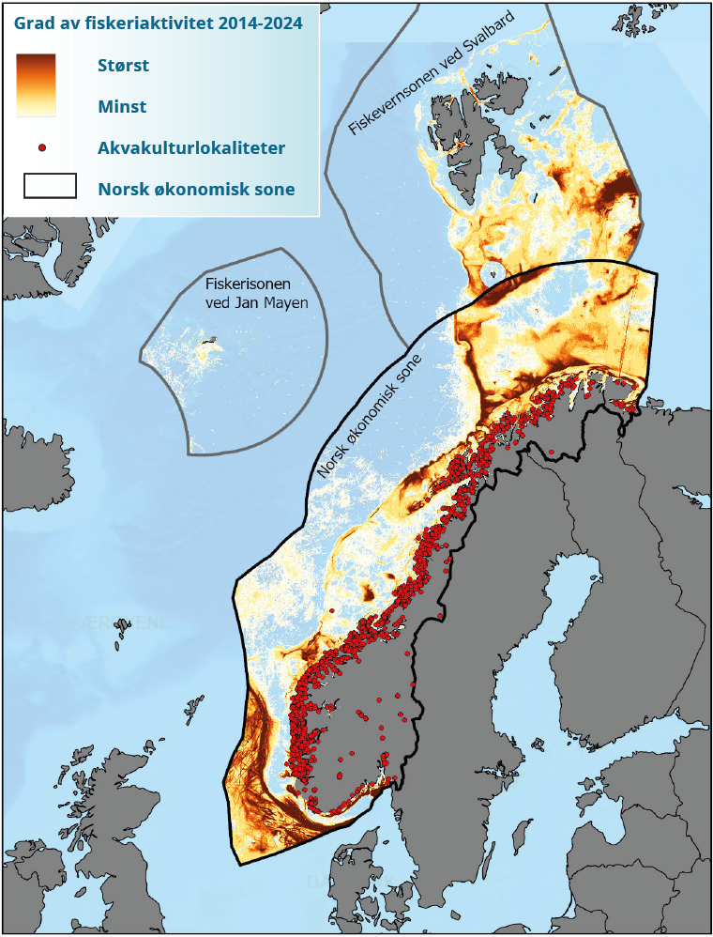
Illustrasjon av norsk areal hvor vi høster og produserer sjømat. Kartet viser alle klarerte akvakulturlokaliteter og fiskeriaktivitet i Norsk økonomisk sone, Fiskevernsonen ved Svalbard og Fiskerisonen ved Jan Mayen. Fiskeriaktivitet er basert på sporingsdata og fangstrapportering fra både norske og utenlandske fartøy i perioden 2014–2024, og vises med mørkere farge jo flere fangstoperasjoner som er gjennomført per kvadratkilometer.
Kilde: Fiskeridirektoratet
I Norge skal all fangst som omsettes i første hånd, omsettes gjennom eller med godkjenning av et fiskesalgslag. Fiskesalgslagene skal bidra til en bærekraftig og samfunnsøkonomisk lønnsom forvaltning av viltlevende marine ressurser gjennom blant annet lovpålagte oppgaver i forbindelse med ressurskontrollen og dokumentasjon av ressursuttaket.
Det å sikre at norske fiskerier kan bidra til nok mat, krever en kunnskapsbasert forvaltning som tar hensyn til naturens produksjonsevne. God overvåking av bestander og kunnskapsinnhenting er sentralt. I tillegg er både kunnskapen om menneskelig påvirkning på havmiljøet, og hvordan havøkosystemene fungerer, i konstant utvikling. Den samlede påvirkningen på havmiljøet øker og blir mer kompleks. Forvaltningen må for eksempel forstå og ta høyde for klimaendringenes påvirkning på bestandene. For mange av de mindre kystnære bestandene, trengs det bedre kunnskap for å sikre en bærekraftig forvaltning. Fiskeriforvaltningen må også i økende grad arbeide for å ivareta bredere miljøhensyn, i tillegg til bærekraftig høsting av fiskebestandene.

Bærekraftig akvakultur
Bærekraftig akvakultur innebærer å produsere sjømat på en måte som ivaretar miljøet, dyrevelferd og samfunnets behov, både nå og i fremtiden. Norske kystområder har med sine gode strømforhold, oksygenrike vann og gunstige temperaturer, gitt Norge mulighet til å utvikle en stor og lønnsom akvakulturnæring som også er en sentral eksportnæring.
Produksjonen av atlantisk laks utgjør mesteparten av den totale produksjonen og blir derfor viet mest plass i dette dokumentet. Akvakultur omfatter imidlertid også produksjon av andre fiskearter, samt lavtrofiske arter som tang og tare, kråkeboller, skjell og alger.
For å oppnå en bærekraftig akvakulturnæring må miljøpåvirkningen reduseres og fiskevelferden bedres. Dette innebærer å styrke arbeidet med miljø, biosikkerhet og dyrevelferd, og noe av det mest sentrale ligger i å redusere forekomsten av lakselus. Dette vil ikke bare kunne bidra til bedre dyrevelferd og lavere dødelighet i anleggene, men også gi en mer effektiv ressursutnyttelse og økt bærekraft både økonomisk og miljømessig. I tillegg er det viktig å begrense rømming av oppdrettsfisk. Tiltak for å forebygge rømming, og dermed redusere risikoen for genetisk påvirkning av villfisk, vil bidra til å bevare villfiskbestander. Akvakulturnæringen medfører utslipp av næringssalter, slam og legemidler. Havforskningsinstituttet vurderer at disse utslippene gir lav risiko for miljøpåvirkning.
Videre er fôrets sammensetning og kvalitet avgjørende for å utvikle en motstandsdyktig fisk med god ernæringsstatus og immunfunksjon, som tåler økende miljømessige belastninger fra klimaendringer og samtidig opprettholder god helse og velferd gjennom hele produksjonssyklusen.
Norge har gode forskningsinstitusjoner med kunnskap om miljøtilstand, fiskehelse og fiskevelferd. Teknologisk utvikling spiller en viktig rolle i å styrke bærekraften i akvakulturnæringen, blant annet gjennom utvikling av løsninger som reduserer utslipp og bedrer fiskehelse og -velferd. Samtidig kan ny teknologi åpne for akvakultur i områder som tidligere har vært uegnet, og legge til rette for utvikling av akvakultur av flere arter.
Stortingsmeldingen om fremtidens havbruk foreslår et nytt forvaltningssystem som skal regulere den faktiske miljøpåvirkningen, blant annet gjennom nye reguleringer for lakselus. I tillegg legges det opp til å øke de individuelle insentivene for redusert miljøpåvirkning og bedre fiskevelferd. En omlegging til et nytt system som regulerer faktisk påvirkning fremfor mengde produsert, vil legge til rette for størst mulig samlet verdiskaping innenfor bærekraftige rammer. En slik omlegging av reguleringen vil også gi økt insentiv for teknologiutvikling.

Klimaendringer og klimatilpasning
Klimaendringene påvirker produksjon og høsting av sjømat. Blant annet fører varmere hav til økte problemer i akvakulturnæringen knyttet til lakselus, dødelighet og velferd, samt økt forekomst av enkelte smittestoffer som kan gjøre oss syke. I fiskeriene påvirker klimaendringene fiskebestandenes utbredelse, vekst og rekruttering.
Matsystemene er en viktig kilde til utslipp av klimagasser, de påvirkes av klimaendringene, men er også en del av løsningen. En omlegging av befolkningens kosthold i tråd med kostrådene, med mer vegetabilsk mat og sjømat, vil indirekte føre til lavere klimaavtrykk ved at inntak av mat med høyere klimafotavtrykk går ned. Selv om klimaavtrykkene fra høsting og produksjon av sjømat er relativt lave, er det mulighet for ytterligere forbedringer.
For oppdrettsnæringen er bærekraftig fôr og fôringredienser nøkkelen til lavere klimaavtrykk. Overgang til bedre fôrkilder og mindre import av fôr kan bidra til å kutte klimagassutslipp, styrke norsk fôringrediensindustri og øke forsyningssikkerheten. Som en del av dette arbeidet er det igangsatt et samfunnsoppdrag om bærekraftig fôr med mål om at alt fôr til oppdrettsfisk og husdyr skal komme fra bærekraftige kilder innen 2034, og dermed bidra til å redusere klimagassutslippene i matsystemene. Effektiv fôrutnyttelse gjennom bedre fiskevelferd og redusert dødelighet kan ytterligere redusere klimaavtrykket.
I fiskeriene varierer utslippene mellom ulike fangstmetoder og flåtegrupper. I fiskeflåten er energieffektivisering og overgang fra fossilt drivstoff til lav- og nullutslippsalternativer viktigst. Støtte til utvikling og implementering av grønn teknologi i skipsfarten, parallelt med CO2-avgift på fossilt drivstoff og omsetningskrav for biodrivstoff skal fremme dette. CO2-kompensasjonsordningen for fiskeflåten reduserer risikoen for karbonlekkasje ved bunkring i utlandet, samtidig som CO2-avgiftens grønne insentiv opprettholdes. Tilpasninger av fiskeriregelverket kan også bidra til reduserte utslipp. Det arbeides med å gjennomgå det regulatoriske rammeverket for fiskefartøy for å gi flåten bedre insentiver til å omstille seg, blant annet med tanke på å muliggjøre økt innfasing av nye teknologier og drivstoff. Fiske med bunnberørende redskaper påvirker karbonlagring i sedimentene, men det er behov for bedre kunnskap om hvordan og i hvor stor grad.
Klimaendringene skaper nye rammevilkår for sjømatproduksjon. Mer kunnskap om hvordan endringer i havmiljø og fiskebestander påvirker næringen, kombinert med fleksibel forvaltning, gir mulighet til å sikre både villfisk og akvakultur i fremtiden. Forskning når det gjelder klimaendringenes konsekvenser for marine økosystemer og fiskebestander er sentralt når det gjelder å opprettholde en bærekraftig fiskeriforvaltning. Fiskeridirektoratet har begynt arbeidet med å inkludere klimahensyn i sin rådgivning og forvaltningsutøvelse, for å redusere negative konsekvenser av klimaendringene for fiskerinæringen.
Det maritime klimapartnerskapet er en viktig arena for å diskutere klimapolitikk, utfordringer og løsninger med organisasjoner i sjøtransport og fiskeflåten. Utslipp kan kuttes fra fartøy som benyttes ved høsting og produksjon av sjømat, men også ved videre prosessering og transport på land. Eksport bidrar til utslipp, særlig sjømat som blir eksportert med fly. Transportsektoren må omstilles til grønne løsninger. Elektrifisering av tungtransporten er kommet lengst, mens sjøtransport og luftfart fortsatt har store utfordringer. Det er bevilget midler til testarena for null- og lavutslippsluftfartøy for å utvikle og innhente kunnskap om teknologiske løsninger både på fartøy- og infrastruktursiden, samt utvikling og tilpasning av nødvendig regelverk. Enova støtter grønn omstilling i sjøtransporten gjennom investeringer ombord i fartøy og i havner, særlig nullutslippsløsninger. I Nasjonal transportplan presenteres en tungbilpakke, som inkluderer raskere utbygging av ladeplasser på raste- og døgnhvileplasser, etablering av nye plasser og bompengefritak for å fremme lavere klimafotavtrykk.

Økt ressursutnyttelse og redusert matsvinn
Økt ressursutnyttelse og redusert matsvinn vil gi mindre klimapåvirkning. Det vil gjøre mer mat tilgjengelig og samtidig minske presset på naturen. Sjømatproduksjon gir store mengder restråstoff, og næringen utnytter dette i stor grad. Med ny teknologi har andelen restråstoff til konsum økt, blant annet brukes det til produksjon av helsekost og sportsprodukter. Pelagisk sektor og akvakultursektoren ligger noe foran hvitfisksektoren, men alle har økt utnyttelsesgraden sammenlignet med tidligere.
I dag finnes det ulike avtaler og retningslinjer for å sikre at matindustrien, herunder sjømatnæringen, i størst mulig grad utnytter ressursene godt og arbeider for minst mulig matsvinn. Gjennom bransjeavtalen for reduksjon av matsvinn, har norske myndigheter og næringsaktører forpliktet seg til å redusere matsvinnet i alle ledd i matverdikjeden. Stortinget har vedtatt en lov om forebygging og reduksjon av matsvinn som aktører i sjømatnæringen også omfattes av. Loven trer i kraft når sentrale forskrifter er fastsatt.
FAO har utviklet internasjonale retningslinjer, for håndtering av bifangst og reduksjon av utkast, som Norge oppfordrer til at tas i bruk. Med støtte fra Norge har også FAO utviklet et web-verktøy for reduksjon av matsvinn ifra hav til konsum. Veiledningen er tilgjengelig på FAOs hjemmesider, oversatt til seks språk og oppdateres fortløpende.
Gjennom bidrag til forskning og utvikling (FOU-midler) legger myndighetene til rette for økt kunnskap om råvareutnyttelse som aktørene kan ta i bruk. Våre Kunnskapsstøtte-institusjoner forsker på utvikling av sjømatprodukter, preferanser, kvalitetsbevaring og råvareutnyttelse.
Sjømatnæringen utnytter i stor grad restråstoffet, men det er potensial for økt utnyttelse. En større andel av restråstoffet fra hvitfisksektoren kan løftes fra fôr og biogass til produkter til humant konsum. Økt bruk av restråstoff fra sjømatnæringen vil ha både økonomiske, etiske og miljømessige gevinster.
Effektiv fôrutnyttelse er som nevnt sentralt for lavere klimagassutslipp i fiskeoppdrett. Fôr står for størstedelen av næringens klimaavtrykk. Tiltak som reduserer dødelighet, bidrar også til bedre ressursutnyttelse. Dette gir lavere utslipp per produsert kilo fisk og gjør produksjonen mer bærekraftig og effektiv.
I tillegg til å øke utnyttelsen av de ressursene vi høster og produser, og å redusere matsvinn, er det potensial for å utnytte havets ressurser bedre ved å høste flere arter enn det vi gjør i dag inkludert fra flere nivåer i næringskjeden.
Relevante tiltak og prosesser
- Prioritere de tre hovedsøylene i norsk fiskeriforvaltning: forskning, regulering og kontroll.
- Fastsette og håndheve bærekraftige fiskerireguleringer, inkludert kvoter.
- Samarbeide internasjonalt om bestander Norge deler med andre land for å ivareta bærekraft og norske interesser.
- Arbeide for en mer økosystembasert fiskeriforvaltning.
- Øke kunnskapen om sjøbunn og økosystemer i kystsonen gjennom f.eks. marine grunnkart.
- Legge til rette for størst mulig samlet verdiskaping fra akvakulturnæringen innenfor bærekraftige rammer.
- Legge til rette for å redusere klimagassutslipp fra fartøy tilknyttet fiskeri og akvakulturnæringen.
- Legge til rette for økt ressursutnyttelse og mindre matsvinn.
- Følge opp arbeidet med virkemidler for å redusere klimagassutslippene fra transportsektoren.
- Følge opp samfunnsoppdraget om bærekraftig fôr.
- Bidra til at klimahensyn og vurderinger av klimaeffekter inkluderes i fiskerirådgivningen.
- Fremme bærekraftig sjømat som møter forbrukernes preferanser og øker konsumet, inkludert flere arter og produkter.

Tilgang til sjømat
Arbeidet med å sikre tilgang til sjømat innebærer bærekraftig og effektiv forvaltning av trygg sunn sjømat, råstofftilgang og utnyttelse, bearbeiding, produktutvikling, arbeidskraft mv. som er omtalt tidligere. I tillegg omfatter arbeidet også transport, logistikk, forsyningskjeder, marked og handel. Tilgangen må også ivaretas i kriser og akvatiske matsystemer må også være en del av våre beredskapsplaner.

Logistikk og transport
Sjømat er Norges største eksportprodukt etter olje og gass, og forutsetter transport over lange avstander. Sjømatnæringen er avhengig av en effektiv og forutsigbar transport. Mesteparten av den ferske fisken eksporteres på vei, mens sjøtransport er den dominerende transportformen for fryst og bearbeidet sjømat. Innenlands transport av fisk foregår nesten utelukkende på kjøletrailere.
Staten har ansvar for fiskerihavnene, som er en viktig del av infrastrukturen for fiskeriavhengige kystsamfunn og næringsaktivitet til sjøs. Norsk sjømatnæring er svært differensiert og spredt og har stor betydning for lokalsamfunn og fiskeriavhengige samfunn. Det finnes fiskemottak og bearbeidingsanlegg langs hele kysten som støttes opp av en desentralisert havnestruktur, med koblinger til vei og jernbane. Det er en utvikling mot færre og mer konsentrerte fiskemottak.
Infrastruktur for mottak og bearbeiding med fasiliteter for frysing, kjøling og tørking av sjømat er nødvendig for å klargjøre sjømaten for videre transport. Fiskerinæringen har behov for tilgang til fiskerimottak via sjøveien, og endringer i fartøysflåten stiller nye krav til havnefasiliteter, og til innseiling til havnene. Mottakene og bearbeidingsindustrien er særlig viktige for å ivareta sjømaten som landes fersk, spesielt med tanke på holdbarhet, kvalitet og redusert matsvinn. Kort avstand mellom bearbeidingsbedrifter og havn gir mer effektiv logistikk.
Ubrutt kjølekjede og gode emballasjeløsninger fra fangst og produksjon til butikk, er nødvendig for å ivareta kvalitet og holdbarhet, og redusere svinn. Matlovsregelverket stiller krav om sporing og krav til temperatur ved transport av sjømat. Gode løsninger for temperaturkontroll og emballasje reduserer kvalitetsforringelse og forenkler logistikken. Merking av emballasje er viktig for å sikre kvalitet, redusere svinn og unngå logistikkfeil. En standard for merking av fiskekasser er utviklet i samarbeid med Standard Norge, Innovasjon Norge, næring og myndigheter for å gi bedre sporing, enklere håndtering og økt konkurransekraft. Standarden er videreutviklet til en europeisk standard og spesifiserer krav til merking av distribusjonsenheter og paller for fiske- og akvakulturprodukter.
God fremkommelighet og forutsigbar reisetid for sjømattransport forutsetter godt vedlikehold og drift av eksisterende infrastruktur. Større fiskefartøy krever dypere farleder og innseilinger til havner. Krevende vind- og bølgeforhold krever tiltak for å redusere ulykker og skader på fartøy. Tiltak som utdypinger av innseilinger og havnebasseng, samt bygging av moloer, vil møte næringslivets behov og bidra til næringsutvikling langs kysten.
Transport av fersk sjømat krever effektiv og forutsigbar transporttid og er særlig sårbar for uforutsigbare fjelloverganger. Stengte fjelloverganger kan medføre økonomiske tap. Bruk av ny teknologi som varsler og informerer om alternative ruter vil være viktig for å bedre fremkommeligheten, samtidig som økt oppmerksomhet på drift og vedlikehold vil hindre forsinkelser i tidskritisk transport.
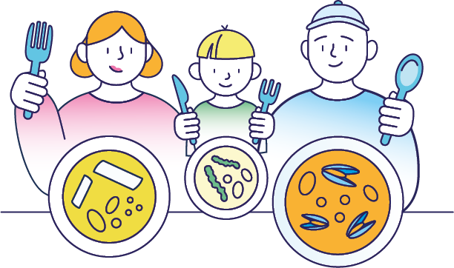

Norsk sjømat i verdensmarkedet
Norge er en betydelig sjømatprodusent- og eksportør i verdenssammenheng. Ifølge FAO er Norge en av verdens største fangstnasjoner og blant de største innenfor fiskeoppdrett. Sjømat er Norges nest største eksportvare, og over tid har sjømateksporten økt i volum og verdi. Norsk sjømat hevder seg i et konkurranseutsatt verdensmarked, og eksporteres til over 150 land verden over. Det er de største markedene som dominerer, i hovedsak EU, som står for over halvparten av den totale verdien, men også Kina, USA, Storbritannia, Sør-Korea og Japan er sentrale markeder. Selv om sjømat er en eksportrettet næring, så er det norske hjemmemarkedet også av betydning.
Det arbeides med markedsadgang i alle handelspolitisk relevante arenaer; i WTO, mot EU, gjennom EØS-avtalen på det veterinære området, gjennom EFTA-samarbeidet og bilateralt med enkeltmarkeder. Internasjonalt normativt rammeverk for sjømathandel utvikles også i FAO, som har en egen underkomité for sjømathandel.
Det stilles i økende grad krav fra importland om dokumentasjon som bekrefter at sjømaten er lovlig høstet. Mattilsynet spiller en sentral rolle i arbeidet med markedsadgang for norsk sjømat, gjennom sitt arbeid med å opprettholde og videreutvikle nødvendige sertifikater og attester, samt kontakt med andre lands myndigheter. Et godt omdømme for norsk sjømatnæring skaper tillit hos internasjonale handelspartnere og forbrukere. Dette legger grunnlag for stabile eksportmarkeder og opprettholdelse av handelsavtaler. Tilstrekkelig kapasitet i Mattilsynet er derfor av stor betydning.
Norsk sjømat møter ulik grad av utfordringer i form av toll og ikke-tariffære handelshindre i ulike markeder. Å sikre god og forutsigbar markedsadgang for både tradisjonelle og nye marine produkter, i etablerte markeder og i markeder med potensial for vekst, er viktig arbeid for både små og store sjømataktører. Det bidrar til verdiskaping, sysselsetting og sosial bærekraft i små og store lokalsamfunn i hele landet.
Toll og tekniske handelshindre i ulike eksportmarkeder påvirker marked og handel. Det arbeides for å sikre lavere tollsatser, forenklet handel og gode løsninger som ivaretar hensynet til trygg sjømat. Det er avgjørende at handelspartnere holder seg til avtaleverk og internasjonale rammer for å trygge matsikkerheten og bidra til å gjøre sjømat lettere tilgjengelig. Ved utfordringer kan Norge ta ordet i Verdens handelsorganisasjons komité for veterinære og plantesanitære tiltak (SPS-komiteen) og komiteen for tekniske handelshindre (TBT-komiteen) overfor land som setter unødvendige og handelshindrende tiltak for handel med sjømat.
Relevante tiltak og prosesser
- Jobbe aktivt med eksport og markedsadgang.
- Legge til rette for at Mattilsynet kan ivareta aktører langs hele produksjonskjeden herunder markedsadgang.
- Styrke konkurransekraften til næringslivet gjennom å legge til rette for effektiv, sikker og klimavennlig transport i hele landet.
- Øke kapasitet og effektivitet i fiskerihavner og mottak gjennom investeringer og tilskudd i fiskerihavneanlegg.

Sjømat i beredskap og kriser
Sjømat er en sentral del av totalberedskapen i Norge, både som kilde til mat og verdiskaping. Sjømatverdikjedens kapasiteter innen logistikk er betydelige og av beredskapsmessig betydning for hele landet. Norge har blant verdens mest komplette verdikjeder for både villfisk og oppdrettsfisk.
Matberedskap vurderes noen ganger ut fra hvor stor andel av maten vi forbruker i dag som er produsert i Norge, på kaloribasis/ målt i energi (selvforsyningsgrad). Selvforsyningsgraden er imidlertid et lite egnet mål på matberedskap og selvforsyningsevne. Definisjonen tar ikke hensyn til matsvinn, eksport av mat. Matberedskap kan også vurderes ut fra i hvilken grad maten vi selv produserer kan dekke vårt kalori/energibehov (dekningsgrad). Heller ikke dekningsgraden er et presist mål på matberedskap, men hensyntar i større gradsjømatens betydning for vår matberedskap. Sjømat er også en sentral handelsvare som bidrar til å opprettholde gjensidig avhengighet i internasjonal handel, også i krise- og krigssituasjoner. Ved å sikre fortsatt eksport av norske produkter styrker vi handelspartnernes forpliktelser overfor Norge, noe som dermed styrker vår forsyningssikkerhet. Tilgang til fiskefôr er også viktig ved langvarig krise, jf. arbeidet med dette som er nevnt tidligere. Norge har en robust sjømatsektor langs hele kysten som kan opprettholde forsyning av store volum sjømat selv i kriser. Som kilde til viktige næringsstoffer kan sjømat bidra til å dekke våre ernæringsmessige behov, og vi har en godt etablert matforvaltning for å ivareta mattrygghet.
Relevante tiltak og prosesser
- Integrere sjømat i arbeidet med beredskap for matsikkerhet.

Vedlegg 1 Sentrale prosesser og internasjonalt rammeverk akvatiske matsystemer
Nivå | Forum | Tematikk
Nordisk Ministerråd  (NMR) | Ministerrådet for fisk, jordbruk, livsmedel (mat) og skogbruk (FJLS) | Matforvaltning, kostråd, matsvinn
NMR | Embedsmannskomitéen for fiskeri og havbruk (EK fisk) | Fiskeri og havbruk
NMR | Embetsmannskomiteen for mat (livsmedel) EK-Livs | Mat
Regionalt fiskeri samarbeid  (RFMO) | Den nordøstatlantiske fiskerikommisjonen (NEAFC) | Fiskeri
RFMO | Den nordvestatlantiske fiskeriorganisasjonen (NAFO), | Fiskeri
RFMO | Kommisjonen for bevaring av levende marine ressurser i Antarktis (CCAMLR), | Fiskeri
RFMO | Den internasjonale konvensjonen for bevaring av atlantisk tunfisk (ICCAT) | Fiskeri
RFMO | Den nordatlantiske sjøpattedyrkommisjonen (NAMMCO), | Fiskeri
RFMO | Den internasjonale hvalfangstkommisjonen (IWC) | Fiskeri
EFTA | EFTAS arbeidsgrupper for matområdet | Sjømat
EU | Ekspert og arbeidsgrupper under Europakommisjonen | Regelverk under EØS-avtalen, på matområdet, dyrevelferd, dyrehelse og fôr
EU | Forskningsstrategiprogram JPI oceans | Forskning og innovasjon innen hav og marine ressurser (også matsikkerhet)
EU | Forskningsfinansierings programmet Horizon Europe | Forskning og innovasjon
FN | FNs generalforsamling (UNGA) | FN overordnet, ulike prosesser og rammeverk, inkludert fiskeri- og hav og matsikkerhet
FN | Havrettskonvensjonen (UNCLOS) | Bærekraftig havforvaltning
FN | FNs uformelle konsultasjon prosess for havrett (ICP) | Vurdering og rådgivning innen utvalgte tema for på hav og havrett
FN | FNs avtale om fiske på det åpne hav (UNFSA) | Rammeverk bærekraftig fiskeri og grunnlaget for RFMO-ene
FN | FNs avtale om bevaring og bruk av biodiversitet utenfor nasjonal jurisdiksjon (BBNJ) | Under Havrettskonvensjonen – trådte i kraft 17. januar 2026.
FN | FNs organisasjon for mat og landbruk (FAO) | Rammeverk matproduksjon og mattrygghet
FN | FAOs fiskerikomite (COFI) | Rammeverk handel, Fiskeri, akvakultur, matsikkerhet
FN | Codex Alimentarius | Standarder mattrygghet forbrukerhensyn og redelighet
FN | FNs matsikkerhetskomité (CFS) | Rammeverk matsikkerhet og ernæring
FN | CFSs høynivå ekspertpanel (HLPE) | Vitenskapelige analyser og råd
FN | Verdens handelsorganisasjon (WTO) | Tekniske handelshindringer (TBT) og veterinære og plantesanitære tiltak (SPS)
FN | FNs ernæringstiår | Fremmer bærekraftige matsystemer, matsikkerhet
FN | Globalt handlingsnettverk under FNs ernæringstiår: | Bærekraftige akvatiske matsystemer
FN | FNs havforskningstiår | Øke kunnskap om havet for å nå FNs bærekraftsmål
FN | FNs havkonferanser UNOC | Fremmer havforvaltning med utgangspunkt i FNs bærekraftsmål 14
FN | FNs matsystemkonferanserUNFSS | Fremmer bærekraftige matsystemer
FN | FNs klimatoppmøter (COP) | Fremmer klima, inkludert bærekraftige matsystemer
Annet internasjonalt | Det internasjonale initiativet Blue Justice | Arbeid mot grensekryssende organisert kriminalitet i den globale fiskeindustrien (Københavnerklæringen)
Annet internasjonalt | Det internasjonale havforskningstrådet (ICES) | Fiskeriforvaltning
Annet internasjonalt | Verdens organisasjon for dyrehelse WOAH | Dyrehelse og dyrevelferd

Vedlegg 2 Sentrale nasjonale arbeider relatert til bærekraftige akvatiske matsystemer
Dokument | Tema
Meldinger
Meld. St. 25 (2024–2025) – Klimamelding 2035 – på vei mot lavutslippssamfunnet | Klima
Meld. St. 5 (2022–2023) Langtidsplan for forskning og høyere utdanning 2023–2032 | Forskning og utdanning
Meld. St. 15 (2022–2023) Folkehelsemeldinga | Folkehelse
Meld. St. 12 (2024–2025) Noregs fiskeriavtalar for 2025 og fisket etter avtalane i 2023 og 2024, Meld. St. 12 (2024–2025) | Fiskeri
Meld. St. 7 (2023–2024) Folk, fisk og fellesskap – en kvotemelding for forutsigbarhet og rettferdig fordeling | Fiskeri
Meld. St. 21 (2023–2024) – Helhetlige forvaltningsplaner for de norske havområdene | Hav
Meld. St. 8 (2024–2025) Dyrevelferd (Dyrevelferdsmeldinga) | Dyrevelferd
Meld. St. 14 (2024–2025) Nasjonal transportplan 2025–2036 | Transport
Meld. St. 35 (2023–2024) Bærekraftig bruk og bevaring av natur – Norsk handlingsplan for naturmangfold | Naturmangfold
Meld. St. 24 (2024–2025) Fremtidens havbruk – Bærekraftig vekst og mat til verden (Havbruksmeldinga) | Havbruk
Meld. St. 35 (2024–2025) Melding til Stortinget Norges arbeid med bærekraftsmålene Status, utfordringer og  veien videre | Bærekraft
Meld. St. 16 (2024–2025) «Industrien – konkurransekraft for en ny tid | Industri
Dokumenter under arbeid
Stortingsmelding om handel og grønn globalisering | Handel
Strategier, planer og prosesser
Samfunnsoppdrag for bærekraftig fôr | Fôr
Strategi for bioressurser | Bioressurser
Regjeringens klimastatusplan | Klima
Norges strategi for matsikerheit i utviklingspolitikken | Matsikkerhet
Nasjonal strategi for antimikrobiell resistens (AMR) | Helse
Handlingsplan-fremtidens-fiskerikontroll-2021-2025-220221 (1).pdf | Fiskeri
Næringsplan for norske havområder | Hav
Fiskeridirektoratets handlingsplan mot marin forsøpling 2026 – 2030 | Hav
Samfunnsoppdrag for sirkulærøkonomi | Klima
NOUer
NOU 2023: 23 Helhetlig forvaltning av akvakultur for bærekraftig verdiskaping | Akvakultur-forvaltning
NOU 2019: 21 Framtidens fiskerikontroll | Fiskerikontroll
NOU 2024: 2 -I samspill med naturen – Naturrisiko for næringer, sektorer og samfunn i Norge | Naturmangfold
Dokumenter under arbeid
NOU: Matsystem | Matsystem

Vedlegg 3 Relevante etater, institusjoner, kunnskapsleverandører
Etat/ institusjon | Kunnskapsområde
Akvaplan-Niva | Datterselskap av NIVA. Tverrfaglig kompetanse råd om innovasjon og miljø herunder akvakultur, fôr, legemidler, miljørisiko, metodikk arealplanlegging.akvaplan.no
Barentswatch | Del av Kystverket, Informasjon om norske kyst- og havområder. barentswatch.no
FHF | Statlig aksjeselskap eid av NFD, finansiert av FoU-avgift som beregnes av eksportverdien. FHF (Fiskeri- og havbruksnæringens forskningsfinansiering) finansierer FoU for sjømatnæringen. fhf.no
Fiskehav | Salgslag for fiskere fra svenskegrensen til Vestland fylke. fiskehav.no
Fiskeridirektoratet | Under NFD. Ressursforvaltning, rådgivende og utøvende organ i fiskeri- og havbruksforvaltning. fiskeridir.no
Folkehelseinstituttet (FHI) | Statlig forvaltingsorgan underlagt Helse- og omsorgsdepartementet. fremmer kunnskap for god helse. fhi.no
Framsenteret | Nordområde-senter for klima og miljøforskning, finansiert av KLD samt NFD, KD og UD framsenteret.no
Garantiinstituttet for eksportkreditt | Statlig finansinstitusjon under NFD, sikre finansiering og eksportkontrakter til norske bedrifter innenfor alle næringer. giek.no
Havforsknings-instituttet | Forvaltningsorgan under NFD. Marin forskning og data innen fiskeri, akvakultur, sjømat og økosystem.  hi.no
Havforum | Forum v/direktorater, etater og institusjoner. Gir grunnlag for forvaltningsplan i norske havområder. Rapporterer til KLD, ED, NFD, KDD, SD, UD, FID, JD og FD. havforum.no
Innovasjon Norge | Eid av NFD og fylkeskommunene. Fremmer bærekraftig vekst, eksport og distriktsutvikling med kompetanse, kapital og nettverk. innovasjonnorge.no
Kystverket | Etat under NFD for havne- og farvannsforvaltningen – effektiv ferdsel og beredskap mot akutt forurensning.kystverket.no
MAREANO | Flere etater og direktorater. Departementsgruppen ledes av NFD. Direktoratsgruppen ledes av Miljødirektoratet. Finansieres av NFD og KLD. Kartlegger havbunnsforhold i norske havområder. mareano.no
Mattilsynet | Forvaltningsorgan under LMD, HOD og NFD. Statens tilsyn for planter, fisk, dyr og næringsmidler. Rådgivende organ for havbruksforvaltning. mattilsynet.no
Miljødirektoratet | Statlig forvaltningsorgan under KLD, med ansvar knyttet til akvatiske naturmiljø. miljodirektoratet.no
NIBIO | Forskningsinstitutt for matsikkerhet og mattrygghet, bærekraftig ressursforvaltning, innovasjon og verdiskaping gjennom forskning og kunnskapsproduksjon. nibio.no
NINA | Uavhengig stiftelse, FoU, miljøovervåking, ly, støy, pukkellaks, bærekraftig matproduksjon, akvakultur mv. nina.no
NIVA | Nasjonalt forskningsinstitutt vannforskning. Stiftelse med grunnbevikling fra Forskningsrådet og KLD. Kompetanse innen miljø akvakultur bla alger, maneter, skader fra oppdrett. niva.no
NMBU | Norges miljø- og biovitenskapelige universitet. Forskning på blant annet sjømat, trygghet og helseeffekter, akvakultur, tare, fôr, settefisk, fiskehelse, lus og kystsoneplanlegging. nmbu.no
Nofima | NFD er deleier (56,8%). Forskning og utvikling for akvakulturnæringen, fiskerinæringen og matindustrien. nofima.no
NORCE | Uavhengig forskningsinstitutt i samarbeid med offentlig og privat sektor. Forsker for bærekraftig havindustri, akvakultur, villfisk og sjømat. norceresearch.no
Norges forskningsråd | Under KUD. Statlig forskings-strategisk organ. Investerer i kunnskapsbygging for en bærekraftig framtid. forskningsradet.no
Norges Sildesalgslag | Omsetter pelagisk fisk i hele Norge. sildelaget.no
Norges sjømatråd | Statlig aksjeselskap eid av NFD og finansiert av markedsavgift på eksportverdien. Markedsorganisasjon for norsk sjømat, leverer blant annet markedskunnskap og analysedata. seafood.no
Sjøfartsdirektoratet | Forvaltningsorgan underlagt Nærings- og fiskeridepartementet og Klima- og miljødepartementet, med myndighetsansvar overfor norskregistrerte skip og utenlandske skip som går inn til norske havner. sdir.no
Norsk Polarinstitutt | Direktorat under KLD. Miljøforvaltningsbehov i polarområdene. npolar.no
Norwegian Innovation Clusters | Samarbeid Innovasjon Norge, Forskningsrådet og Siva. Styrke innovasjonsevnen I norske bedrifter  nic.innovasjonnorge.no
NTNU | Norges Tekniske og naturvitenskapelige Universitet (Trondheim, Ålesund og Gjøvik). Forskning på hav, kyst og helse og livsvitenskap, bla mat fra havet., fartøy, lokaliteter alger, lus, rensefisk, én-helse, sunn og trygg sjømat mv. ntnu.no
Råfisklaget | Salgslag for fiskere fra Finnmark til og med Nordmøre. Hovedkontor i Tromsø, regionskontorer i Svolvær og Kristiansund. rafisklaget.no
Senter for hav og Arktis | Del av UiT Norges arktiske universitet, finansiert av NFD. Styrker kunnskapen om den blå økonomien i nord. havarktis.no
Senter mot marin forsøpling | Del av Miljødirektoratet, kompetansesenter mot marin plastforsøpling. marfo.no
Sintef | Uavhengig stiftelse, forskning og innovasjon på oppdrag fra offentlig sektor og næring i inn- og utland. Kunnskap om havdata, målinger, sirkulær økonomi, slam, oppdrett og globalt perspektiv. sintef.no
Siva | Statlig foretak som utvikler, eier og finansierer en nasjonal infrastruktur for innovasjon og næringsutvikling bestående av inkubatorer, næringshager, katapultsentre, innovasjonsselskaper, samt innovasjonssentre og industribygg. siva.no
Surofi | Salgslag for fiskere fra Sunnmøre og Romsdal. Førstehåndsomsetning av hvitfisk og skalldyr. Kontor i Ålesund. surofi.no
Universitetet i Bergen (UiB) | Forskning innen hav, marin forurensning, mer mat fra havet, arealutvikling, smart ocean, miljøovervåking, lus mv. uib.no
Universitetet i Tromsø (UiT) | Norges arktiske universitet. Forskning på blant annet ressursforvaltning, ressursøkonomi, fiskerihistorie, sjømatvitenskap, fangstteknologi, fiskeriøkonomi, havrett og havbruksteknologi. uit.no
Universitetet i Oslo (UiO) | Forskning på ernæring, helse og bærekraftige matsystemer. uio.no
OsloMet | Forskning på mat, helse og ernæring, matsikkerhet, matberedskap, bærekraftige matsystemer og forbruksforskning. oslomet.no
Vest-Norges Fiskesalgslag | Salgslag for fiskere i Vestland fylke. Vest-Norges Fiskesalgslag. vnf.no
Veterinærinstituttet | Forvaltningsorgan under LMD og NFD. Fagmiljø for å avverge helsetrusler mot fisk, dyr og mennesker. vetinst.no
Vitenskapskomitéen for mat og miljø (VKM) | Uavhengig og tverrfaglig vitenskapskomité. Vurderer risiko for Mattilsynet og Miljødirektoratet om forhold av betydning for trygg mat og miljøet. vkm.no

Vedlegg 4 Andre interessenter
Interessent | Beskrivelse
Fellesforbundet | Fagforening som blant annet organiserer arbeidere i sjømatindustrien.
Fiskebåt | Organisasjon for den havgående fiskeflåten. Del av Norges Fiskarlag.
Forbrukerrådet | Offentlig finansiert interesseorganisasjon for forbrukerne
Innovasjon Norge | Støtter innovasjon og utvikling i sjømatnæringen.
LO | Landsorganisasjonen i Norge, fagforeninger relatert til sjømatnæringen.
NHO Sjøfart | Arbeidsgiverorganisasjon for rederier og maritime bedrifter.
Norges Fiskarlag | Interesseorganisasjon for norske fiskere.
Norges Kystfiskarlag | Organisasjon for norske yrkesfiskere.
Norges Rederiforbund | Interesseorganisasjon for norske rederier.
Norsk Industri | Representerer industribedrifter, inkludert sjømatindustrien.
Norsk Sjømannsforbund | Fagforening for sjøfolk.
Norsk Sjøoffisersforbund | Fagforening for sjøoffiserer.
Pelagisk forening | Organisasjon for fiskebåtrederier langs norskekysten.
Sjømatbedriftene | Bransjeorganisasjon for sjømatnæringen.
Sjømat Norge | Bransjeorganisasjon for sjømatnæringen.
Tekna | Teknisk Naturvitenskaplig forening– fagnettverk innen akvakultur og fiskehelse.
Unio | Hovedorganisasjon for universitets- og høyskoleutdannede, relevant for forskning og utvikling innen sjømat.
Bivdu | Sjøsamisk fiskeriorganisasjon.

World Food Summit, 1996,
Food and Agricultural Organization (FAO) 2018, Sustainable food systems, Concept and framework
www.kostholdsplanleggeren.no
https://sjomatdata.hi.no/
www.matvaretabellen.no
https://sjomatdata.hi.no/
Eksempelvis: UNCLOS (art.192 og 193), diverse FN-resolusjoner, Agenda 21, OSPAR, London conv. og protokoll, MARPOL, IMO guidelines, Nairobi Convention, Paris Agreement, FAO Code of Conduct 1995, NAFOC, Agenda 21, FNs bærekraftsmål, FSA, FAO IUU Action Plan og Konvensjonen om biologisk mangfold (CBD)

